

CENTRO UNIVERSITARIO UAEM TEMASCALTEPEC LICENCIATURA DE INGENIERO AGRÒNOMO ZOOTECNISTA

TESIS

EVALUACIÓN DEL BORO AÑADIDO A DOS FÓRMULAS COMERCIALES EN EL CULTIVO DE TOMATE DE CASCARA
(Physalis ixocarpa), EN SANTA MARÍA PIPIOLTEPEC

PRESENTA COMO REQUISITO PARA OBTENER EL TÍTULO DE: INGENIERO AGRÓNOMO ZOOTECNISTA

QUE PRESENTA:

LUIS ALBERTO DE PAZ ZARZA. DIRECTOR DE TESIS:
DRA. FRANCISCA AVILES NOVA. ASESOR DE TESIS

ING. FERNANDO GARCIA NUÑEZ.

TEMASCALTEPEC, MÉXICO, DICIEMBRE 09 DEL 2016.

INDICE

- INTRODUCCION 11
- JUSTIFICACION 13
- OBJETIVOS 14
  - Objetivo general 14
  - Objetivos específicos 14
    - Rendimiento de fruto (kg/ha) 14
    - Calidad de los frutos: 14
- HIPÓTESIS 15
- REVISIÒN DE LITERATURA 16
  - Importancia del cultivo de tomate 16
  - Factores que influyen en la producción del tomate 16
5.2.1 factores nutricionales 16
5.2.1.1 Macronutrientes 17
5.2.1.2. Micronutriente 26
  - Sistema de producción de tomate tecnificado a cielo abierto con acolchado y sistema de riego por goteo 33
    - Preparación de terreno 33
    - Acolchado 34
5.3.4. Riego por goteo 34
  - Sanidad del cultivo de tomate 34
    - Plagas 34
    - Enfermedades del tomate 40
  - Factores climáticos que influyen en la producción del tomate 57
    - Temperatura. 57
    - Intensidad luminosa 57
    - Humedad 57
  - Cosecha del tomate 57
  - Características de la calidad del fruto de tomate 58
- MATERIALES Y METODOS 62
  - Zona de estudio 62
  - Materiales 62
  - Metodología 67
    - Establecimiento del cultivo 67
6.3.2.- Fertirrigación y fertilización foliar 68
    - Tratamientos 70
    - Diseño del experimento en campo y mediciones 70
  - VARIABLES DE ESTUDIO 72
  - Diseño experimental 73
  - Modelo estadístico. 73
VII.- RESULTADOS Y DISCUSIÓN 74
  - Rendimiento 74
7.1.1 Producción/ha 76
  - Diámetro. 78
7.3.- Grados brix 80
7.4 Peso de tomate (g/fruto) 81
VIII. CONCLUSIONES 83
IX RECOMENDACIONES 84
X.- LITERATURA 85

INDICE DE CUADROS

Cuadro 1. Producción de tomate (kg/ planta) 74

Cuadro 2. Producción de tomate (kg/ hectárea) 76

Cuadro 3. Resultados del diámetro 78

Cuadro 4. Grados Brix 79

Cuadro 5. Peso de (g/fruto) de tomate 81

INDICE DE IMAGENES
Imagen 1. Deficiencias de Nitrógeno en plantas de tomate 18
Imagen 2. Deficiencia de Fósforo en plantas de tomate 19
Imagen 3. Deficiencias de Potasio en plantas de tomate 21
Imagen 4. Deficiencia de Calcio en plantas de tomate 23
Imagen 5. Deficiencia de Azufre en plantas de tomate 24
Imagen 6. Deficiencia de Magnesio en plantas de tomate 25
Imagen 6.1 Deficiencia de Manganeso en plantas de tomate 26
Imagen 7. Deficiencia de Zinc en plantas de tomate 28
Imagen 8. Deficiencia de Boro. 29
Imagen 9. Deficiencia de Hierro en plantas de tomate 30
Imagen 10. Deficiencia de Cobre en plantas de tomate 31
Imagen 11. Deficiencia de Molibdeno en plantas de tomate 33
Imagen 12. Adultos de Trialurodes vaporariorum en plantas de tomate 35
Imagen 12.1 Adultos de Mosca blanco del tabaco en plantas de tomate 36
Imagen 13. Adulto áptero (a), alado (b) y ninfas del Pulgón (c) verde del duraznero en plantas de tomate 37
Imagen 14. Ninfas (a) y adulto (b) del Trips de las flores en plantas de tomate
........................................................................................................................ 38
Imagen 15. Huevos, ninfas y adultos del Ácaro bronceado del tomate en plantas de tomate 39
Imagen 16. Mal de los almácigos en plantines de tomate 41
Imagen 17. Moho gris en plantas de tomate 42
Imagen 18. Oidio en plantas de tomate 44
Imagen 19. Moho de las hojas en plantas de tomate 45
Imagen 20. Fusariosis en distintos órganos de la planta de tomate 47

Imagen 21. Tizón temprano en hojas y frutos de la planta de tomate 48
Imagen 22. Tizón tardío en hojas y frutos de la planta de tomate 50
Imagen 23. Tizón en frutos de la planta de tomate 52
Imagen 24. Podredumbre del tallo y de la raíz en la planta de tomate 53
Imagen 25. Podredumbre húmeda tallo o moho blanco en la planta de tomate
........................................................................................................................ 54
Imagen 26. Verticiliosis en hojas y tallos en la planta de tomate 56
Imagen 27 cosecha del tomate 58
Imagen 29 medida del diámetro utilizando un Vernier 59
Imagen 30 peso de los tomates por tratamiento 59
Imagen 31 toma de datos del peso de los tratamientos. 60
Imagen 32 Los grados Brix en la escala en la cual se mide la cantidad de azúcar y solidos solubles de un fruto de tomate 60
Imagen 33 grados Brix en la escala en la cual se mide la cantidad de Azúcar y solidos solubles de un fruto 61
Imagen 34 localización del predio donde se realizó el experimento 62
Imagen 35 ubicación de los tratamientos 63
Imagen 36 marcación de puntos de cada tratamiento 63
Imagen 37 marcación de plantas con listones 64
Imagen 38 ubicación de los letreros de cada tratamiento 65
Imagen 39 utilización de bolsa transparente para el pesado del fruto 65
Imagen 40 pesado de los tomates de cada tratamiento y cada repetición 66
Imagen 41 medición del diámetro del fruto 66
Imagen 42 medición de los sólidos totales 67
Imagen 43 muestra del huerto de tomate en desarrollo 68
Imagen 44 fertilización por el sistema de riego 69
Imagen 45 fertilización del tomate vía foliar 70

Imagen 46 localización de cada punto 71
Imagen 47 producción de tomate y obtención de datos 74
Imagen 48 cortes de cada tratamiento 75
Imagen 49 peso de kg/ha en la producción 76
Imagen 50 corte de cada tratamiento 77
Imagen 51 medición del diámetro 78
Imagen 52 medición del diámetro del fruto 79
Imagen 53 medición de los sólidos totales 81
Imagen 54 pesado de los frutos 82

RESUMEN
El objetivo de este trabajo fue evaluar la utilización de Boro de dos marcas comerciales: AGROSCIENCE BIOCHEMICAL y ARYSTA LIFESCIENCE en la
calidad y rendimiento del fruto de tomate en Santa María Pipioltepec Valle De Bravo México. Se evaluaron tres tratamientos: T1: Boro de la marca Arysta lifescience. T2: Testigo y T3: Boro de la marca Agroscience Biochemical. El presente trabajo se realizó en una parcela agrícola (10,053 m²), en cada tratamiento se utilizaron 3 parcelas de 80 m2. En cada una se estableció la plantación de 274 matas. Se utilizó un diseño completamente al azar. Para la medición de variables en cada repetición se seleccionaron al azar 15 matas. Las variables evaluadas fueron Rendimiento kg/ha, kg/planta, g/fruto, diámetro del fruto y grados brix. Los resultados de producción o rendimiento del fruto (kg/planta). La producción en las plantas de tomate (kg por planta) no presentó diferencias significativas (P>0.05) entre tratamientos ni entre cortes. Producción/ha el Tratamiento de AgroScience presentó mayor rendimiento/ha respecto a Arysta. Diámetro el testigo al igual que AgroScience presentó mejor diámetro en el corte 1 y 3 y se debe a que hubo mejor diámetro con AgroScience ya que se mantuvo en un rango óptimo como también el testigo. Grados Brix los frutos de tomate presentaron diferencias estadísticas en los grados brixs (P <0.05). El tratamiento 3 (AgroScience) presentó mayor valor en grados brixs (5.9) lo cual indica mayor cantidad de solidos totales en los frutos del tomate. Presenta el Peso de (g/fruto). El fruto de tomate del tratamiento AgroScience presento mayor peso (P<0.05). El peso del tomate del corte 2 fue mayor (P<0.05), El mayor peso de fruto del tratamiento Arista LifeScience se presentó en el corte 2 y 3. El tratamiento testigo presento mayor peso promedio en el corte 1 y 2 observándose una caída drástica en el peso del corte 3.
Se concluye que los resultados que se obtuvieron los mejores resultados obtenidos en las variables de estudio fueron de la marca AgroScience seguido por Arysta y el testigo.

INTRODUCCION

El tomate de cáscara (Physalis ixocarpa). También llamado tomate verde de hoja, tomate de fresadilla, tomate de bolsa y tomatillo era conocido por los mayas y aztecas desde épocas prehispánicas, siendo México su centro de origen y domesticación (Santiaguillo, et al., 1994). Se produce en casi todo México, parte de Estados Unidos y Centro América. Durante el periodo 1990 a 2000, la producción de tomate verde de cáscara representó el 4.25% de la superficie total de hortaliza en el país, donde se tiene un crecimiento promedio anual de 4.4%. Alrededor del 81% de tomate se produce en cosecha y volumen de producción en Sinaloa, seguido por Michoacán, Jalisco, Estado de México, Morelos, Sonora y Puebla (Valtierra y Ramos, 2003).

El rendimiento promedio nacional es de 12 t-ha, el cual se considera bajo con relación al potencial productivo del cultivo, que se estima en 40 t-ha (Peña, 2001). No obstante, mediante el uso eficiente del agua se ha desarrollado un paquete tecnológico para la producción con fertirriego, donde el tomate de cáscara puede rendir hasta 80 t/ha (Castro et al., 2000).

Entre los principales problemas que limitan el crecimiento de la producción y la productividad del cultivo de tomate de cáscara, está la poca disponibilidad de agua de riego, y el manejo eficiente de este recurso, sobre todo cuando es riego por goteo, el cual genera altos costos de producción principalmente de las instalaciones ya que son de alto precio desde el bombeo tanto el sistema de riego por goteo que se implementa.

El manejo del riego y su monitoreo, constituye una de las técnicas más efectivas para obtener rendimientos óptimos, en cuanto a la cantidad y calidad del producto requeridas por el mercado (McCarthy, 19998; Van Leeuwen et al., 2003).

El propósito del manejo de la nutrición por fertirrigación es obtener rendimientos máximos, particularmente cuando ésta es escasa (Mojarro, 2004). El concepto de función de producción se basa en la teoría de que el rendimiento de los cultivos es afectado por las variaciones del régimen de nutrición del suelo durante el

desarrollo vegetativo, produciendo cambios en el rendimiento, sobre todo si este se mide como calidad del fruto y como materia verde de la planta (Flinn y Musgrave, 1967).

JUSTIFICACION

En el presente trabajo se evaluaron dos marcas comerciales del micro mineral Boro con la finalidad de medir la calidad y el rendimiento de frutos en la producción de tomates en la localidad de Santa María Pipioltepec, Valle de Bravo México a cielo abierto.

En el cultivo del tomate es importante en la nutrición el micro elemento Boro ya que es un elemento esencial para la formación del tubo polínico como también el incremento de los sólidos totales en el fruto, de la fertilidad del polen y en el desarrollo apical en el tallo y raíz con ayuda de la síntesis de la regulación de hormonas con las auxinas ya que promueven el desarrollo de flores y cuajado de frutos.

En el mercado existen diferentes casas comerciales que venden este micro elemento en quelato simple, sin embargo cada casa comercial recomienda un producto, por lo tanto es importante evaluar el producto del micro elemento Boro de dos casas comerciales AGROSCIENCE BIOCHEMICAL y ARYSTA LIFESCIENCE, para conocer el efecto que induce la aplicación de este micro elemento en el cultivo de tomate y en consecuencia poder para dar un manejo más eficiente en la nutrición y puedan hacerse recomendaciones hacia los productores para que conozcan los efectos que tiene al utilizar la fertilización normal con la adicción del Boro a la formula nutricional.

OBJETIVOS

Objetivo general

Evaluar el rendimiento y la calidad del fruto de tomate utilizando Boro de dos marcas comerciales: AGROSCIENCE BIOCHEMICAL y ARYSTA LIFESCIENCE añadido a la fertilización en Santa María Pipioltepec Valle De Bravo México.

Objetivos específicos

Rendimiento de fruto (kg/ha)

      - Rendimiento (kg/ha).

      - Rendimiento (kg/planta).

      - Rendimiento (g/fruto).

Calidad de los frutos:

      - Diámetro del fruto

      - Peso del fruto

      - Grados Brix.

HIPÓTESIS

- La calidad (solidos totales) y el rendimiento del cultivo de tomate es mejor cuando se añade Boro a la fertilización cultivado en la localidad de Santa María Pipioltepec Valle de Bravo México,

- La calidad (solidos totales), el rendimiento y la rentabilidad del cultivo de tomate mejora cuando se añade Boro de la marca AGROSCIENCE BIOCHEMICAL respecto a la marca ARYSTA LIFESCIENCE.

REVISIÒN DE LITERATURA

Importancia del cultivo de tomate

El tomate de cascara (Physalis ixocarpa.), es un cultivo que se explota en diferentes estados de la república mexicana entre ellos es Sinaloa, Michoacán, Estado de México, Morelos, zacatecas, Guanajuato. Los cuales se explota por más de 20 años y cuya importancia es una actividad que genera ingresos importantes, si se proyecta adecuadamente la comercialización en el mercado nacional. El tomate de cascara es un rubro importante para la gastronomía mexicana, ya que es un acompañante de muchos guisados mexicanos. Una de sus limitantes para su producción son plagas, enfermedades y deficiencias. La mejora de la producción hortícola para la alimentación y la generación de ingresos de los agricultores ubicados en áreas peri urbana del estado de México, una de las bases para la mejora y fortalecimiento de la producción de cultivos de la producción Agrícola es la capacitación de personal técnico para el uso de buenas prácticas agrícolas tanto como la generación de empleó para la sociedad y sustentabilidad (Santiaguillo et al., 1994).

Factores que influyen en la producción del tomate

5.2.1 factores nutricionales

La nutrición vegetal es mantener a las plantas creciendo sanamente por lo que es necesario conocer los requerimientos nutricionales y entender las funciones que tiene cada nutriente y la interacción entre ellos, para maximizar los rendimientos y la rentabilidad de los cultivos.

El tomate es especialmente sensible a excesos o deficiencias de ambos macro y micro nutrientes. Las deficiencias más comunes, particularmente en cultivos sin suelo, algunos afectan a otros nutrientes; la deficiencia de potasio afecta la calidad del fruto, la deficiencia de calcio afecta también, la deficiencia de magnesio está presente en suelos ácidos en presencia de altos niveles de potasio; y deficiencias de B, Fe y Mn se da en suelos calcáreos.

La nutrición balanceada de la planta significa el ofrecimiento de todos los nutrientes esenciales en proporciones bien balanceadas y en las cantidades correctas, siguiendo la curva de crecimiento de la planta para optimizar su potencial. El comportamiento de la planta, en términos de generación de ingresos económicos, está íntimamente relacionado con la sanidad de la planta, por lo cual el balance de los niveles nutritivos en los variados tejidos en cada fase de crecimiento de la planta, es un factor determinante para esa sanidad.

Como resultado de la remoción general de nutrientes minerales del lugar de producción, vía cosecha, lixiviación y escurrimiento con el agua, generalmente se requiere reabastecer nutrientes. Así, el manejo del estado nutricional generalmente trae consigo el suministro de nutrientes minerales en proporciones correctas y en momentos oportunos.
Los fertilizantes, tanto aplicados a las partes aéreas de la planta como al suelo, se deben considerar como herramientas de nutrición balanceada. Se debe tener en cuenta que los fertilizantes difieren considerablemente en su habilidad de mantener el estado nutricional balanceado.

5.2.1.1 Macronutrientes Nitrógeno (N)
La forma del nitrógeno es de gran importancia en la producción de tomate. La relación óptima entre el nitrógeno amoniacal y nítrico depende de la etapa de crecimiento y del pH del medio de crecimiento. Las plantas que crecen en un medio con mayor proporción de NH4+ tienen como efecto un menor peso en fresco así como mayores signos de estrés que las plantas que crecen sobre ambiente con mayor proporción de N- NO3. Al incrementar la proporción de nitrato y amonio, la CE se incrementa y por consiguiente el rendimiento se reduce, Sin embargo, cuando se duplica la dosis de nitrato de potasio, la CE se incrementa sin efectos adversos en los rendimientos que por el contrario aumentan (Tabla 1).

Tabla 1: Efecto de la forma de nitrógeno (NO3- y NH4+) en los rendimientos de tomate - mostrando la ventaja del nitrógeno nítrico sobre el amoniacal (fuente: U. Kafkafi et al, 1971).
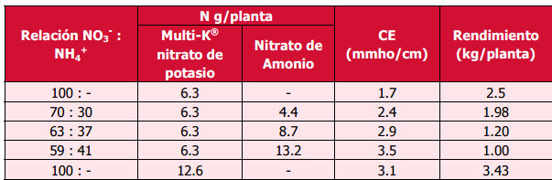
La falta de este elemento produce (Imagen 1.):
- Menor desarrollo de la planta.
- Follaje verde pálido o amarillo (en hojas viejas).
- Afinamiento del tallo y hojas jóvenes.
- Florecimiento tardío.

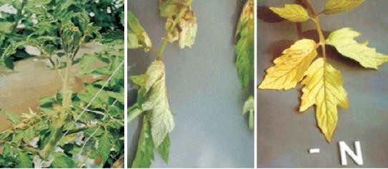
Imagen 1Deficiencias de Nitrógeno en plantas de tomate.

- Disminución en el peso y cantidad de frutos.
Asociado a altos niveles de nitrógeno pueden aparecer:
- Coloración irregular de los frutos “Blotchy Ripening”, los cuales presentan una coloración amarilla-verdosa alrededor del cáliz.
- Enrollamiento de las hojas superiores en forma de hélice.
- El nitrógeno-amoniacal puede causar toxicidad. Los primeros síntomas muestran hojas más pequeñas, de coloración oscura y con quemaduras en los bordes. A

niveles mayores aparecen desecaciones en el medio de la lámina y la hoja presenta un endurecimiento.
- Mediante el análisis foliar se observa que está asociado a bajos niveles de potasio y calcio, debido al fuerte efecto depresivo del nitrógeno amoniacal. (FAO, 2011).

Fósforo (P)
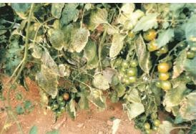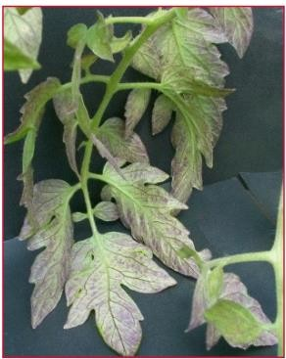
Imagen 2. Deficiencia de Fósforo en plantas de tomate.

En el cultivo de tomate es recomendable aplicar este elemento antes del trasplante o a la siembra. El fósforo acelera el desarrollo radicular de la planta, la fructificación temprano y mejora la producción y la calidad del fruto.

La deficiencia de fósforo presenta un típico síntoma de manchas necróticas en las hojas, como se muestra en la (Imagen 2). Como regla, los síntomas de deficiencia de P no se distinguen, por ello se dificulta su identificación. Uno de los síntomas más visuales es que la planta se queda corta o enana. La deficiencia de fósforo provoca un desarrollo más lento en plantas en relación a otras bajo las mismas condiciones pero con buen suministro de P. La deficiencia de fósforo también puede confundirse con plantas mucho más jóvenes.

La falta de fósforo afecta (disminuye) la absorción de nitrógeno, provocando reducción del crecimiento, floración, fructificación y desarrollo de los frutos. Los síntomas característicos de deficiencia son coloración rojiza o púrpura (violáceo) en las hojas jóvenes y en el envés o parte dorsal de las hojas (Imagen 2). Se

manifiesta sobre todo en las flores que se secan prematuramente, además de que tardan en formarse y abrir (FAO, 2011).

También se pueden observar algunos síntomas como desarrollo de un color púrpura en el tallo o en envés de las hojas. Bajo condiciones severas de deficiencia hay una tendencia de las hojas a tornarse grises- azul brillante. Y con deficiencia muy severa las hojas viejas pueden desarrollar un vetado marrón nacarado.

Potasio (K)

Se deben hacer aplicaciones con relativamente grandes cantidades de potasio en el cultivo de tomate para asegurar niveles óptimos de K en todos sus órganos, principalmente debido al papel clave del potasio en la planta de tomate, como se describe:

- Balance de cargas negativas en la planta Como el K+ es un catión dominante, permite el balance de cargas negativas de aniones minerales y orgánicos. Por lo tanto, se requiere una alta concentración de K en las células para este propósito.

- Regulación del proceso metabólico en células Una de la funciones principales es la de activación de enzimas- para la síntesis de proteínas, azucares, almidones, etc. (más de 60 enzimas se activan por el K). Así mismo en la estabilización del pH de las células de 7 a 8, el paso a través de membranas y en el balance de protones durante el proceso de la fotosíntesis.

- Regulación de la presión osmótica Regulación de la turgencia en plantas, marcadamente en células guardianas de los estomas. En el floema, el K contribuye a la presión osmótica y por lo mismo al transporte de substancias metabólicas del ambiente gaseoso a la planta (esto a su vez permite movimiento de sustancias metabólicas de las hojas al fruto y de nutrientes a las raíces).
El potasio contribuye a incrementar el peso seco y el contenido de azúcares en el fruto así como controlar la turgencia de los frutos y consecuentemente la vida de anaquel del fruto.

Como se muestra en la (Imagen 3), las hojas presentan una necrosis marginal parecida a quemadura. Las hojas de la foto izquierda muestran una deficiencia más avanzada, con necrosis en los márgenes y espacios intervenales, clorosis en la parte media de los espacios intervenales y las nervaduras a lo largo de la hoja permanecen verdes. Este conjunto de síntomas son muy característicos de deficiencia de potasio K.
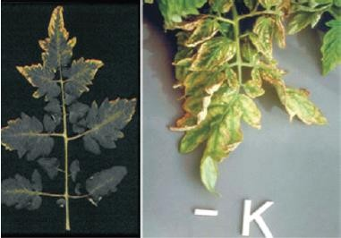
Imagen 3 Deficiencias de Potasio en plantas de tomate.

El potasio es el nutriente más importante que influye en la calidad de la fruta (Roorda van Eysinga, 1966; Winsor y Long, 1967; Adams et al, 1978).

Los roles esenciales del potasio se encuentran en la síntesis de proteína, los procesos fotosintéticos y el transporte de azucares de las hojas a las frutas. Un buen suministro de potasio sustentara, por consiguiente, desde el principio la función de la hoja en el crecimiento de la fruta y contribuirá el efecto positivo del potasio en el rendimiento y en el alto contenido de solidos totales en la fruta en el momento de la cosecha. Aproximadamente entre 60-66% de potasio absorbido por la planta, se encuentra en la fruta (Winsor et al, 1958). La acción del potasio en la síntesis de proteínas refuerza la conservación del nitrato absorbido en proteínas, contribuyendo a una mejor eficiencia del fertilizante nitrogenado proporcionado.

El comienzo de una deficiencia de potasio se caracteriza generalmente por clorosis en los márgenes de las hojas, conforme va progresando, el tejido se va secando y enrollando, primero en hojas maduras y va avanzando hacia hojas más jóvenes. A este nivel el área intervenal empieza a morir hay una marcada necrosis de las orillas hacia las nervaduras y aumenta el nivel de estrés de la planta.

En contraste a la clorosis del nitrógeno, la clorosis de potasio es irreversible. Los síntomas se observan en hojas jóvenes rara vez, y solo con deficiencia extrema, esto debido a que el potasio es un elemento móvil dentro de la planta. El potasio es un catión que está involucrado en el mantenimiento del potencial osmótico de la planta, una implicación de esto es el movimiento del estoma, la apertura estomática permite a las plantas mantener un estado adecuado de hidratación bajo las condiciones de estrés como salinidad o escasez de agua.

Su carencia se manifiesta inicialmente en las hojas más viejas, presentando una decoloración con posterior necrosis de los bordes del primer folíolo. Se mueve del borde hacia adentro, de arriba hacia abajo en la hoja y de abajo hacia arriba en la planta. Deficiencias del elemento producen enanismo en la planta (Imagen 3). También afecta a la coloración del fruto, apareciendo zonas verdes que amarillean en lugar de ir enrojeciendo (FAO, 2011).

Calcio (Ca)

El calcio es un componente esencial de la pared celular y la estructura de la planta. Es el elemento responsable de la firmeza del fruto de tomate. Retrasa la senescencia en hojas, por lo tanto está alargando la vida útil y productiva de la hoja y la cantidad total de asimilados producidos por las plantas. La deficiencia temporal del calcio es probable que ocurra en frutos especialmente en periodos de mayor tasa de crecimiento, provocando necrosis en el ápice del fruto y desarrollando lo que se conoce como síndrome blossom o BER (Blosson End Rot).

Es un elemento poco móvil en la planta. Los síntomas de carencia aparecen en las partes jóvenes de la planta (Imagen 4). En hojas nuevas presenta una coloración

blanquecina y posterior necrosis en el borde del primer folíolo. La carencia causa podredumbre apical del fruto, “bolsón-end rot”, donde los frutos verdes muestran el tejido de la base hundido y duro y el color cambia de verde a negro (Imagen 4).

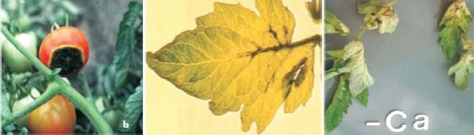
Imagen 4. Deficiencia de Calcio en plantas de tomate.

Esta condición en el fruto se manifiesta en suelos ácidos. Además se manifiesta deficiencia en suelos con poca humedad y altas temperaturas por las cuales la excesiva transpiración se realiza por las hojas conduciéndose el calcio más hacia las hojas y no tanto a los frutos produciendo la deficiencia localizada. Se observa esta condición cuando hay desbalances de Calcio provocados por fertilizaciones a base de Magnesio, Potasio y Amonio en período de floración (FAO, 2011).

Una particularidad del calcio es que casi se transporta exclusivamente con el flujo de la transpiración a lo largo del xilema, es principalmente distribuido desde las raíces hacia las hojas. Es esencial para la pared celular y estructura de la planta, aproximadamente el 90% del calcio se encuentra en las paredes de la célula. Actúa como un factor de cohesión que consolida células juntas y sostiene su estructura en los tejidos de la planta. Sin calcio, se detiene el desarrollo del nuevo tejido (división celular y extensión) de raíces y brotes. Como consecuencia el rendimiento del cultivo es gravemente afectado. El calcio es el elemento clave responsable por la firmeza de frutos de tomate.

Azufre (S)

La hoja que se muestra en la (Imagen 5), muestra una clorosis general mientras mantiene algunas áreas verdes. Las nervaduras y el peciolo exhiben un color rojizo muy distintivo. Los síntomas visuales de deficiencia de azufre son muy similares a la clorosis por deficiencia de nitrógeno. Sin embargo cuando es deficiencia de azufre el amarilla miento es mucho más uniforme en la planta total incluyendo hojas jóvenes. El color rojizo generalmente se encuentra en las partes traseras de las hojas y los peciolos tienen un tono más y no tan vivo que si fuera debido a nitrógeno. Cuando la planta presenta una deficiencia muy avanzada se observan manchas necróticas y se desarrolla a lo largo del peciolo, y las hojas tienden a ser más erectas, frágiles y a enrollarse.
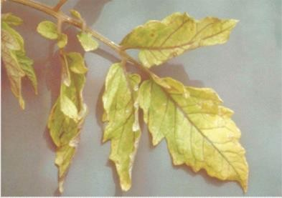
Imagen 5. Deficiencia de Azufre en plantas de tomate.

El azufre facilita la asimilación del nitrógeno. Los síntomas visuales de deficiencia de azufre son amarilla miento internara en las hojas y coloración rojiza de peciolos y tallos. Además los entrenudos son más cortos y las hojas más pequeñas. Las hojas más jóvenes y próximas a las yemas son las más afectadas. Bajo condiciones de deficiencia no solo se reduce el rendimiento, sino también la calidad de los frutos (Imagen 5).

Magnesio (Mg)

En la (Imagen 6), se muestran hojas con deficiencia de magnesio, típicamente la deficiencia se manifiesta en una clorosis intervenal, es decir en los espacios intervenales y las nervaduras permanecen verdes en hojas maduras. Con deficiencia más avanzada, este tejido se torna necrótico. En esta condición avanzada puede parecerse a la deficiencia de potasio. Para distinguirlas la deficiencia de magnesio inicia con áreas moteadas cloróticas en las áreas intervenales, mientras la deficiencia de potasio inicia en los márgenes. El tejido intervenal de la lámina de la hoja tiene a expandirse proporcionalmente más que otros tejidos de la hoja, produciendo una superficie arrugada plateada, pasando de tejido clorótico a necrótico.
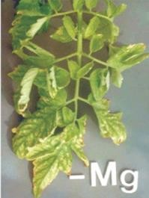
Imagen 6. Deficiencia de Magnesio en plantas de tomate.

Es un elemento móvil dentro de la planta, por lo cual su carencia aparece en las hojas bajas (moteado). Los síntomas de carencia comienzan con una decoloración internerval en el centro del folíolo, que se mueve hacia el borde, quedando el mismo verde (Imagen 6). Puede ser corregido pulverizando sulfato de magnesio, (FAO, 2011).

5.2.1.2. Micronutriente

Es un grupo de elementos químicos necesarios para dar un buen desarrollo químico para el buen desarrollo de las plantas. La carencia de un micro elemento puede ser provocada por el exceso que otro provoca sobre la planta. El pH del suelo influye por que puede presentar deficiencias de minerales cuando el pH es de
7.5 existen deficiencias de (Mn), (Cu), (Zn), (Fe), (B), (Mo) y en un pH bajo es de (Mo).

Manganeso (Mn)

En la (Imagen 6) se pueden observar hojas con una ligera clorosis intervenal debido a un limitado suministro de manganeso. En etapas iniciales de la clorosis inducida por deficiencia de manganeso es muy similar a la deficiencia de manganeso. Inicia la clorosis intervenal en hojas jóvenes y también clorosis en las nervaduras reticuladas de hojas maduras, especialmente cuando se observan a través de un haz de luz. Conforme avanza el estrés por deficiencia, las hojas se tornan a un gris metálico brillante y desarrollan pecas oscuras así como áreas necróticas a lo largo de las nervaduras. También se llega a desarrollar un color púrpura lustroso en la parte superior de las hojas.
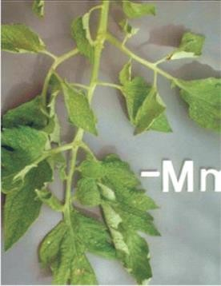
Imagen 6. Deficiencia de Manganeso en plantas de tomate.

Es un elemento semimóvil en la planta, apareciendo síntomas de carencia en las hojas medias, cuarta o quinta contado de arriba hacia abajo (Imagen 6). En carencia, inicialmente aparece un ligero punteado internerval, que en el caso de la deficiencia severa puede amarillear toda la hoja y confundirse con una clorosis férrica. La asimilación se ve disminuida por altos niveles de fósforo, calcio, hierro, cobre y zinc, así como temperaturas bajas.

Es clasificado como micronutriente a pesar de que las plantas lo requieren en cantidades significativas mayores al Cu y Zn.es absorbido de manera activa por las plantas y su óptima absorción se da en pH de 4.5 a 5.5. Es un nutriente relativamente inmóvil dentro de las plantas y su transporte se da de manera ascendente por el xilema. El Mn está fuertemente asociado con el magnesio (Mg) en muchas de sus funciones, incluso se ha demostrado que las funciones del Mg lo puede realizar el Mn y viceversa.

La función principal del Mn es actuar como catalizador de energía activando las enzimas y participa en la producción de la clorofila. Además de las funciones mencionadas, el Mn acelera la germinación de las semillas, participa en la formación de vitaminas y junto al fosforo (P) forman enzimas, (FAO, 2011).

Zinc (Zn).

El síntoma de deficiencia de zinc muy avanzada se muestra en la (Imagen 7) donde se muestra necrosis intervenal. En etapas iniciales de la deficiencia las hojas jóvenes lucen amarillentas y desarrollan picaduras en las superficies intervenales de hojas maduras, conforme la deficiencia progresa estos síntomas desarrollan un intenso necrosis intervenal mientras las venas intervenales permanecen verdes, similar al síntoma de recuperación por deficiencia de hierro.

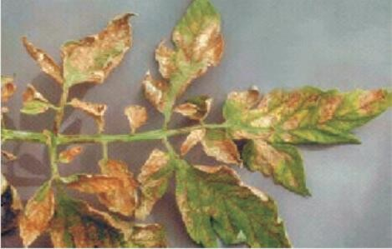
Imagen 7. Deficiencia de Zinc en plantas de tomate.

Los síntomas de carencia aparecen en las hojas bajas a medias de la planta. Presenta decoloración internerval, que inicialmente es difícil de distinguir y posteriormente se asemeja a deficiencia de magnesio (Imagen 7).

Este nutriente es absorbido por las plantas de manera activa en forma de catión divalente Zn en pH altos y también puede ser absorbido como catión monovalente ZnOH+. La cantidad requerida por las plantas es significativamente mayor que el Cobre (Cu) y menor que el Mn. Al igual que el P, la absorción del Zn aumenta con la presencia de Micorrizas arbusculares, principalmente en cereales. En bajas temperaturas su absorción se reduce drásticamente, así como por antagonismo con otros elementos.

El Cu y P compiten por las zonas de absorción con el Zn, mientras que el Mg, Fe y Mn pueden inhibir dicho elemento. El Zn participa junto al Ca en la producción de auxinas (hormonas de crecimiento) y funciona como catalizador, cocatalizador y estructura de enzimas. Junto al potasio (K) tiene un importante rol en la absorción y transporte del agua dentro de las plantas. El zinc es requerimiento también para la producción de clorofila, síntesis de proteínas y producción de semillas, (FAO, 2011).

Boro (Br)

El Boro (B) es un micro elemento esencial para el desarrollo de las plantas. Juega un papel fundamental en la formación de un tubo polínico y en la fertilidad del polen.
Además promueve el incremento de solidos totales como el desarrollo apical en el tallo y raíz con la síntesis de la regulación de hormonas con las auxinas como también el cuajado de flores y frutos en el desarrollo de la semilla, estimula el crecimiento de los tejidos favoreciendo la producción de polen y la fecundación (Liñán et al., 2009).
Es utilizado en las plantas como ácido bórico H3BO3 en las plantas se encuentra en pequeñas cantidades, pero así ejerce un efecto estabilizante en los complejos de Ca, además de influenciar procesos fisiológicos del control hormonal. Su disponibilidad se ve afectada por el exceso de N (Quintero et al., 2009).
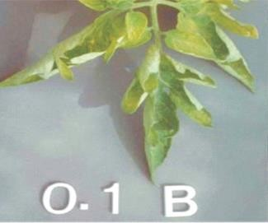
Imagen 8. Deficiencia de Boro.

El boro en las plantas ayuda a la inducción y formación de hormonas vegetales necesarias para su crecimiento y desarrollo, además que, es pieza clave en mantener la estructura y formación de flor, aunque es un elemento tanto toxico (si se maneja una mala administración por exceso) como muy indispensable en el factor de fructificación y cuaje, debe ser manejado muy precisamente, si no administra lo suficiente o hay deficiencias por lo general se producen abortos florales o abortos del fruto. Por tanto en relación con los grados Brix el Boro dentro de la planta tiene su función ayuda a asimilar el potasio para aumentar los grados Brix.

La deficiencia de boro en la hoja (Imagen 8), en general muestra una clorosis ligera. El boro es un nutriente esencial, sin embargo, cuando excede el nivel requerido puede ser tóxico. El boro se transporta muy lento en el floema. Los síntomas de deficiencia generalmente aparecen en las plantas jóvenes en la etapa de propagación. La ligera clorosis intervenal de las plantas viejas se transforma de amarillo a naranja en hojas medias y viejas. Las hojas y los tallos son frágiles y se enrollan, por lo que la fruta se divide o parte, se deforma y se hincha.

Hierro (Fe).

Es un elemento muy poco móvil en la planta. La carencia se detecta en las hojas jóvenes, apareciendo una amarillez en la parte inferior del folíolo. Inciden en la carencia suelos con poca aireación, baja temperatura, altos contenidos de calcio y fósforo, alta predisposición varietal (Imagen 9).

La función principal del Fe en las plantas es la producción de clorofila y actúa como un catalizador para el transporte del oxígeno en las hojas para el proceso de la síntesis de la clorofila.
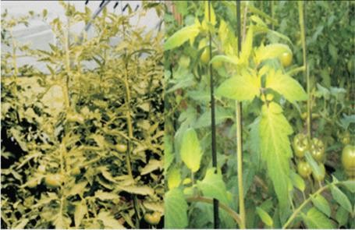
Imagen 9. Deficiencia de Hierro en plantas de tomate.

La absorción del Fe es controlada por procesos metabólicos y entra a la planta a través de los pelos radicales. Su absorción se inhibe por la absorción de otros nutrientes como: el Mn, Cu, Mg, K y Zn. Debido a que es un elemento inmóvil dentro

de las plantas los tejidos o zonas de crecimiento requieren de un suministro constante, por ejemplo, en cultivos en hidroponía o sustrato, los síntomas de deficiencia se observa inmediatamente después de 3 o 4 días de su ausencia en la solución nutritiva (FAO, 2011).
La deficiencia de hierro (Fe) se manifiesta en hojas (Imagen 9), a través de una clorosis intensa en la base de las hojas con un verde nítido. El síntoma más común para la deficiencia en hierro inicia con una clorosis intervenal de las hojas más jóvenes, evoluciona en su totalidad en clorosis y termina totalmente en una hoja blanquecina. Las áreas blanquecinas constantemente desarrollan manchas necróticas, hasta que las hojas se vuelven completamente blancas, su recuperación es posible con aplicación fertilizantes a base de hierro vía foliar. En la fase de recuperación, las venas son las primeras en recuperarse como se indica por su color verde brilloso. Este distintivo re-verdoso venal se puede observar durante la recuperación del hierro y es probablemente el síntoma más reconocido en todas las nutriciones clásicas de las plantas. Debido a que el hierro tiene lenta movilidad, los síntomas de deficiencia de hierro aparecen primero en las hojas jóvenes. La deficiencia del hierro está fuertemente ligada a suelos calcáreos y a condiciones anaeróbicas y constantemente están expuestas a los excesos de metales pesados.

Cobre (Cu).
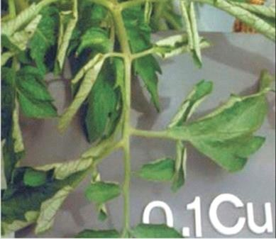
Imagen 10. Deficiencia de Cobre en plantas de tomate.

La carencia aparece en las hojas jóvenes, presentando una decoloración internerval y enrollamiento hacia el envés. La carencia se acentúa por fuertes aplicaciones de fósforo (Imagen 10).

La deficiencia de cobre se manifiesta en hojas enrolladas, y sus peciolos de doblan hacia abajo. La deficiencia del cobre se muestra con una ligera clorosis en su totalidad junto con la pérdida permanente de la turgencia en hojas jóvenes. En etapas iniciales las hojas maduras muestran nitidez en sus venas verdes, con áreas blanquecinas hasta llegar a un gris blanquecino. Algunas hojas desarrollan manchas necróticas hundidas y con tendencia a doblarse hacia abajo.

Este nutriente tiene similitud con el Hierro (Fe) es la fácil transferencia de electrones. Es absorbido por las plantas de manera activa y es capaz de reemplazar otros iones en los sitios de absorción. Dentro de las plantas es movible, esto es determinado por la absorción y disponibilidad del nutriente, es decir si tiene una baja disponibilidad del nutriente, es decir si tiene una baja disponibilidad y su absorción es pobre, su movilidad cesa y no puede translocarse a pesar de que existan otras partes de las plantas que los demanden.

El cobre es un componente integral de los cloroplastos, por lo tanto participa en la fotosíntesis. Es esencial en la formación de enzimas involucradas en la respiración, en la producción de energía y crecimiento. Otra función del Cu es evitar la lignificación (muerte celular o necrosis foliar) de las hojas, esto a menudo sucede en cereales. El Cu juega también un papel importante en la formación del polen, semillas, granos y frutos (FAO, 2011).

Molibdeno (Mo).

Los síntomas de carencia aparecen en las hojas bajas, presentando una coloración amarilla pálida. Las hojas presentan un acartonamiento, con grandes acumulaciones de calcio, que le da características quebradizas. Se suele detectar en suelos con altos contenidos del ión sulfato, elemento antagónico del ión molibdato, que es como lo absorbe la planta (Imagen 11).

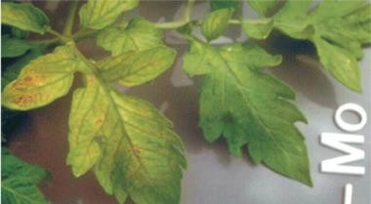
Imagen 11. Deficiencia de Molibdeno en plantas de tomate.

Su absorción es muy similar a la del Fe, es controlado por procesos metabólicos y de manera activa. Es un elemento que se requiere en pequeñas cantidades, pero su ausencia trae graves problemas en las plantas. El Mo está involucrado en dos enzimas fundamentales; la nitrato reductasa y nitrogenasa, cuyas enzimas son las responsables de fijación del Nitrógeno, es por ellos que en ausencia de Mo cesa la fijación de este importante macronutriente.

La absorción del Molibdeno es inhibida en altas concentraciones de Cobre y especialmente el Manganeso y Aluminio (Al) esto en pH ácido del suelo.

Sistema de producción de tomate tecnificado a cielo abierto con acolchado y sistema de riego por goteo.

Preparación de terreno.

En este sistema la producción la preparación del terreno consiste principalmente en el barbecho y rastreo del predio que se quiere sembrar, por consecuente se hacen los bordos mediante un bordero de un ancho de 1 m ya que el acolchado es de 1.20 mts de ancho y se quedan 10 cm de cada lado para tapar el acolchado por tanto que se retiran los residuos de malezas en el bordo donde se va a poner el acolchado

Acolchado

El plástico acolchado incrementa la temperatura del suelo, permite que el suelo permanezca aireado y suelto evitando la compactación y la lixiviación de fertilizantes, reduce el ahogamiento de la planta por exceso de agua como para obtener productos de mejor calidad reduce la presencia de malezas y la evaporación de agua (Quintero et al., 2009).

5.3.4. Riego por goteo

El sistema de riego por goteo permite conducir el agua mediante una red de tuberías o cintillas en los cultivos a través de emisores que entregan pequeños volúmenes de agua en forma periódica.
En el agua se aplica en forma de goteo por medio de micro goteros, donde humedecen un sector de volumen del suelo, suficiente para un buen desarrollo del cultivo de alta frecuencia pro que el sistema permite regar de una a dos veces por día o todos los días en la hora que se necesité por donde se conlleva a la fertilización que va por ductos de goteo hasta su llegada para la absorción de la planta.

Sanidad del cultivo de tomate

Plagas

En los estados de la republica productores de tomate de cascara inicialmente no presentaban problemas fitosanitarios de importancia, pero actualmente, plagas como el gusano minados (Lyriomiza trifolii), gusano del fruto (Heliothis spp.), picudo (Trichobaris sp.) como también mencionar los propagadores de virus en las plantas los cuales son los principales factores de la producción del tomatillo los cuales son transmitidos por áfidos y chupadores.

Estos insectos se combaten en la actualidad con insecticidas, que comúnmente son ineficientes y contaminantes para el medio ambiente por lo que se han realizado el manejo con extractos orgánicos.

      - Mosca Blanca (Trialeurodes vaporariorum y Bemisia tabaci) Orden: Hemíptera
Familia: Aleyrodidae

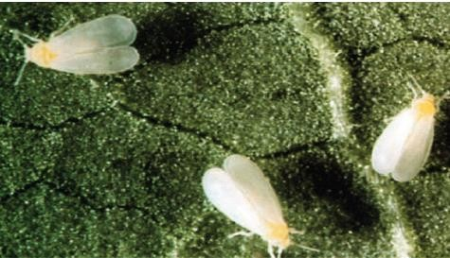
Imagen 12. Adultos de Trialurodes vaporariorum en plantas de tomate.

A nivel mundial se reconocen varias especies de mosca blanca en cultivos hortícolas; sin embargo hay dos especies de reconocida importancia económica en invernaderos y en intemperie, T.vaporariorum y Bemisia tabaci (Imagen 12).

Daños que ocasionan: Los estados de ninfa y adulto de ambas especies se alimentan de la savia causando dos tipos de daño. El daño directo corresponde al debilitamiento de la planta (amarilla miento y marchitez de la planta) debido al hábito alimenticio chupador del insecto, que succiona los jugos celulares.

El daño indirecto se asocia a reducción del área fotosintéticamente de la hoja debido el establecimiento y desarrollo de un complejo de hongos denominado fumagina, que afecta la fotosíntesis y los frutos.

Esto ocurre, porque las ninfas y los adultos desechan una sustancia azucarada sobre las hojas inferiores que acompañada de alta humedad ambiental crea un microclima ideal para que el hongo. Sin embargo el daño indirecto más importante causado por las moscas blancas es su capacidad de trasmitir enfermedades virales a las plantas.

Características de la plaga: Los adultos son pequeñas moscas blancas (1mm de longitud) con hábitos chupadores. Usualmente permanecen en la parte inferior o envés de las hojas superiores, donde colocan sus huevos y se alimentan de savia.

Ciclo biológico: El desarrollo de ambas especies es dependiente de la temperatura. El ciclo de vida dura aproximadamente 28 a 30 días. Bajo condiciones de invernadero se pueden lograr hasta 15 generaciones por año (FAO, 1990). En Paraguay, la población más alta se presenta en los meses de enero a marzo y como consecuencia se puede observar mayor aparición de síntomas de virosis en las plantas.

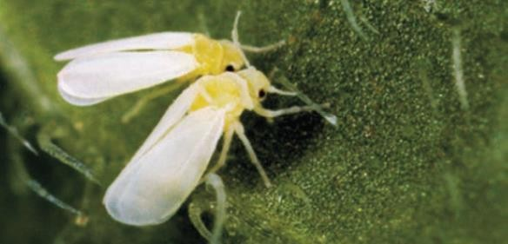
Imagen 12.1 Adultos de Mosca blanco del tabaco en plantas de tomate.

      - Pulgón verde (Myzus persicae)
Orden: Hemíptera Familia: Aleyrodidae

Daños que ocasiona: Los estados que ocasionan daños al cultivo son los ninfales y los adultos, que presentan coloración verde claro amarillentos y de color verde claro amarillentos (Imagen 13 pulgón del duraznero). Las ninfas son ápteras (sin alas) y los adultos pueden ser alados o ápteros. Los daños que ocasionan pueden ser directos e indirectos.

Los daños directos se deben a su hábito alimenticio (ninfas y adultos) al tomar la sabia elaborada, generalmente lo hacen en órganos jóvenes y tejidos tiernos en pleno crecimiento. Esta acción debilita a la planta pudiéndose manifestar en la misma amarilla miento de las hojas y reducción en el crecimiento.

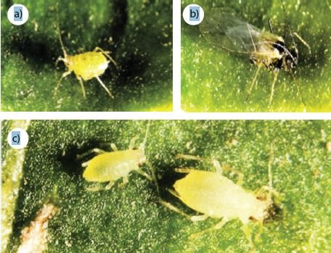
Imagen 13. Adulto áptero (a), alado (b) y ninfas del Pulgón (c) verde del duraznero en plantas de tomate.

Otro daño que puede observarse en los brotes afectados es la curvatura de los folíolos hacia el envés, lugar donde suele ubicarse la colonia de pulgones para refugiarse. También los tallos pueden retorcerse y deformarse al igual que las flores y los frutos pequeños, estos daños se observan en focos. El daño al punto de crecimiento causa puede retardar el crecimiento de la planta, (FAO, 2011).
En los daños indirectos es similar a las que produce la mosca blanca. El principal daño indirecto es que actúan como vectores de virosis como el Virus del Mosaico de las Cucurbitáceas (CMV), Virus del Mosaico de la sandía (WMV) y el Virus de la Papa (PVY).

      - Trips de las flores (Franklinella occidentalis)
Orden: Thysanoptera Familia: Thripidae
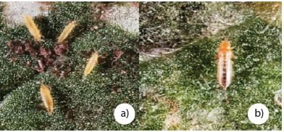
Imagen 14. Ninfas (a) y adulto (b) del Trips de las flores en plantas de tomate.

Daños que ocasiona: Tanto ninfas como adultos ocasionan daño al cultivo (Imagen 14). Al igual que la mosca blanca, ocasionan dos tipos de daños (directos e indirectos). Los directos corresponden a pequeñas manchas irregulares en el haz y envés de las hojas de coloración blanquecina a plateadas con puntuaciones negras en su interior. Esto se debe a su hábito alimenticio raspador-chupador, raspando y vaciando el contenido celular, (FAO, 2011).

La saliva Fito tóxica segregada durante la alimentación, da lugar a deformaciones en las hojas, flores y frutos. En ocasiones las yemas florales no llegan a desarrollarse. La hembra ocasiona daño al introducir el ovopositor en el tejido vegetal. En los frutos esta acción se manifiesta a través de un punto necrótico correspondiente al punto de inserción rodeado o no por un halo blanquecino.
Los daños indirectos son los más graves, consisten en la posibilidad de transmitir enfermedades virósicas como la peste negra o vira cabeza (TSWV).

Ciclo biológico: La duración del ciclo depende de la temperatura y de la alimentación. En el caso del cultivo de tomate el ciclo dura aproximadamente 9 a 12 días a 30 ºC, mientras que aumenta a 35 a 39 días a 15 ºC. La especie pasa el

invierno hibernando en estado adulto en lugares protegidos en el suelo, en estructuras del invernadero, tutores y otros lugares recónditos reapareciendo en la estación siguiente.

La temperatura óptima para el desarrollo está entre 22 a 28 ºC y la mínima entre 10 a 12 ºC. Por encima de los 35 ºC la mortalidad de los estados larvarios es elevada, reduciéndose significativamente la multiplicación debido baja fecundidad. El pico poblacional del trips se observa en los meses de enero a marzo, como consecuencia hay una mayor aparición de virus en esta época y aumento de daños en las plantas.

      - Ácaro bronceado del tomate (Aculops lycopersici)
Orden: Acari Familia: Eriophydae
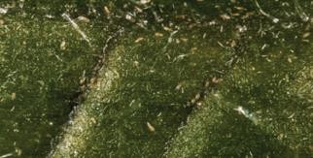
Imagen 15. Huevos, ninfas y adultos del Ácaro bronceado del tomate en plantas de tomate.

Daños que ocasionan: Similares al descrito anteriormente para ácaros. Al principio los órganos afectados toman una coloración verde aceitosa y luego las células al tomar contacto con el oxígeno del aire toman un aspecto parduzco “bronceado” antes de desecarse.

La población se localiza generalmente en el envés de las hojas del tercio inferior de la planta, pasando desapercibidas hasta la manifestación de los daños. A

medida que los niveles poblacionales se incrementan la colonización avanza ascendentemente en la planta y compromete el haz de las hojas, los pecíolos, los tallos, las flores y los frutos. Las corrientes de aire y el contacto de planta a planta facilitan su dispersión y algunas malezas actúan como reservorio del ácaro.

Características de la plaga: El adulto tiene el cuerpo alargado de 0,2 mm de largo, de color amarrillo a naranjado, posee aparato bucal raspador-chupador. Los estados juveniles (ninfa 1 y 2) se parecen a los adultos, no se observan a simple vista porque son muy pequeños.

Enfermedades del tomate

Las enfermedades también pueden limitar la productividad de esta solanácea. De aquellas que afectan el follaje, la cenicilla (Oidium sp.) es comúnmente la más importante; seguida de la mancha foliar (Cercospora physalidis) y el carbón blanco (Entyloma australe).
Se producen en climas lluviosos y calurosos algunas enfermedades. Las cuales se pueden manejar mediante la aplicación oportuna de funguicidas de contacto una vez ya desarrollado el hongo aplicar funguicidas sistémicos ya que pueden llegar a ser una enfermedad limitante a la producción.

Mal de los almácigos o Damping off

Las semillas se pueden pudrir antes de germinar, y las plántulas pueden descomponerse antes de aparecer (damping-off de pre-aparición), dando la apariencia de mala germinación. Después de aparecer (damping-off de post-aparición), las plántulas desarrollan lesiones en la base del tallo, el tejido se vuelve blando y estrecho y la planta se marchita y se cae. Las especies de Pythium y Phytophthora: el damping- off de pre-aparición ocurre comúnmente con estos hongos, presentando síntomas como pudrición blanda y lesiones acuosas que van de cafés a negras y se propagan rápidamente por toda la plántula.

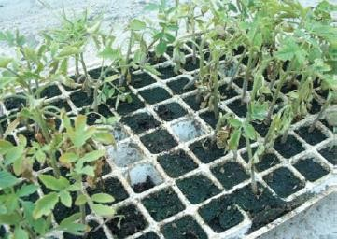
Imagen 16. Mal de los almácigos en plantines de tomate.

Es una de las principales enfermedades que ocurre en la etapa de almácigo pudiendo atacar a las a las semillas durante la germinación, a las plántulas (pre y/o post-emergencia), y al plantin después del trasplante en el lote definitivo.

Las plantas recién emergidas son más sensibles pero a medida que estas crecen, la cutícula se engrosa adquiriendo mayor resistencia al ataque del complejo de patógenos de suelo responsables de causar esta enfermedad. Los síntomas del damping-off de post-aparición incluyen lesiones que van de cafés- rojizas a negras en las raíces y la parte inferior del tallo al nivel del o por debajo del suelo. El tallo se vuelve estrecho y las plántulas infectadas se marchitan y mueren rápidamente. Las plantas más viejas también se pueden infectar; sin embargo, conforme madura la planta se vuelve más tolerante a la infección, y las lesiones se encuentran normalmente sólo en la zona cortical.

Esta enfermedad puede aparecer en las bandejas de plantines “speelding” o en macetas individuales. Sus agentes causales son un complejo de hongos: Rhizoctonia solani, Pythium spp., Fusarium spp., Sclerotinia spp., Sclerotium spp. y Phytophthora spp. La sintomatología (Imagen 16). Se manifiesta a través de lesiones necróticas profundas de coloración parda oscura, de aspecto acuoso o secas en el cuello a nivel del suelo con la peculiaridad que el síntoma progresa

hacia abajo comprometiendo la radícula del plantin. Por la interrupción del sistema vascular la plántula vuelca repentinamente doblándose hacia la zona lesionada. Esta enfermedad se distribuye en forma de manchones.

La enfermedad es causada por un complejo de hongos con amplio rango de hospedantes que sobreviven en el suelo. Pueden colonizar la mayoría de los sustratos orgánicos del suelo como rastrojos. La enfermedad se disemina a través de corrientes de aire y de salpicaduras de agua.

El rango de temperatura óptima es de 10 a 20 ºC y elevada humedad relativa. Además el exceso de fertilización nitrogenada y el estrés al plantin favorecen el ataque de la enfermedad. Es decir en suelos fríos con exceso de riego, baja luz y escasa ventilación son frecuentes los ataques de Pythium spp., Phytophthora spp., mientras que con temperaturas más elevadas, suelos secos dominan R. solani y
S. rolfsii. Ocasionalmente el mal de los almácigos puede ser originado por patógenos transportados en la semilla (Alternaria solani) que suele causar cancros en la base de los tallos, (FAO, 2011).

Moho gris

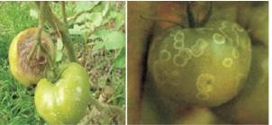
Imagen 17. Moho gris en plantas de tomate.

Es otra de las principales enfermedades foliares que también ataca a flores y frutos del tomate, debiéndose identificar tempranamente, ya que una vez que llega

a la flor es un fruto menos a cosechar. Su agente causal es Botrytis cinerea. La sintomatología (Imagen17) se manifiesta a través de lesiones deprimidas, elípticas, acuosas que suelen cubrirse de abundante micelio gris oscuro pulverulento en los extremos distales de los brotes y ramilletes florales.

El moho gris causa la necrosis de las flores, las hojas, las yemas, los brotes, las plántulas y las frutas de las plantas. Tanto las plantas herbáceas como las leñosas son susceptibles a esta enfermedad. Esta enfermedad no tiene hospederos específicos. El moho gris puede infectar a cientos o miles de plantas. La infección ocurre en condiciones de humedad cuanto más húmeda éste la planta, más riesgo correrá de infectarse de moho gris, la Botrytis a veces se confunde con los daños que se manifiestan cuando las plantas envejecen o con el daño que causan los trips.

En los folíolos de las hojas se desarrollan manchas grandes apergaminadas, circulares o en forma de llamas de coloración castaña-amarillenta, lisas o provistas de numerosos círculos concéntricos castaños con diferentes tonalidades.

Sobre los tallos, preferentemente en los puntos de inserción de las ramas y en el cuello pueden aparecer cancros hundidos color castaño claro, secos que también se cubren con las fructificaciones del hongo. Sobre los frutos el patógeno produce una podredumbre acuosa color gris-verdosa de evolución muy rápida y con abundante fructificación.

La infección de frutos suele ocurrir a partir de los sépalos y pétalos que quedan adheridos a estos. También este patógeno puede provocar deformación de frutos y manchas o anillos translúcidos blanco difuso, rodeado de pequeñas manchas similares a picaduras que desvalorizan comercialmente al fruto.

El hongo presenta un amplio rango de hospedantes (pimiento, berenjena, lechuga, poroto), el mismo sobrevive en el suelo y en el rastrojo en forma de micelio, conidios y esclerocios. La propagación de la enfermedad se produce a través de

conidios que pueden utilizar como vehículo el agua de riego y las corrientes de aire para moverse.

Las condiciones predisponentes para su infección son temperaturas entre 18 a 24
ºC. Cuando se superan los 24 ºC no se producen conidios y a más de 32 ºC se inhibe el crecimiento micelio.

Generalmente aparece el síntoma después de un descenso brusco de temperatura y por salpicaduras de agua. El ataque de la enfermedad es más notable en suelos ácidos y arenosos a densidades altas de planta, (FAO, 2011).

Oidio (cenicilla polvorienta).

La cenicilla, causada por el hongo Oidium sp., es una de las enfermedades más comunes en la etapa de fructificación y corte del tomatillo. Su ataque disminuye el rendimiento y la calidad de la cosecha hasta 50%.
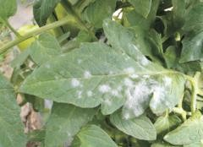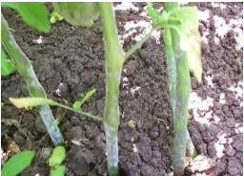
Imagen 18. Oidio en plantas de tomate.

El oidio es otra enfermedad foliar de importancia económica del tomate que una vez instalada se dispersa rápidamente. Sus agentes causales pueden ser Leveillula taurica o Erysiphe spp. El ataca sólo el follaje tanto en condiciones de sequedad como con humedad provocando defoliación y asoleamiento de los

frutos. La sintomatología se manifiesta a través de manchas circulares en el haz de la hoja de color blanco (Imagen 18).

Los síntomas de esta enfermedad se aprecian en hojas, tallos, pecíolos y en la cáscara de los frutos; al inicio se presentan manchas pequeñas de color verde pálido, rápidamente se desarrollan y muestran una capa polvorienta de color blanco harinoso, este es el síntoma característico de la enfermedad. Las manchas polvorientas corresponden al parásito que crece en abundancia sobre la superficie del tejido infectado, al que llega a cubrir por completo. Además, las hojas se secan o se desprenden prematuramente, mientras que los frutos son de menor tamaño y de calidad inferior.

Las manchas primero aparecen separadas y a medida que progresa la enfermedad confluyen disminuyendo el área fotosintéticamente activa.

El hongo presenta un amplio rango de hospedantes (pimiento, zapallito de tronco, numerosas malezas) y es movido por el viento o salpicaduras de agua. El hongo sobrevive en el suelo y en el rastrojo. El rango de temperatura óptimo para su desarrollo es 20 a 25 ºC y humedad relativa mayor a 75 %, (FAO, 2011).

Moho de las hojas
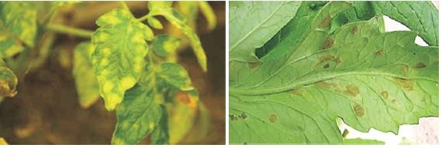
Imagen 19. Moho de las hojas en plantas de tomate.

El moho de las hojas es causado por Cladosporium fulvum. La sintomatología (Imagen 19). Se manifiesta a través de manchas amarillentas sin contornos definidos (cuasi circulares) sobre el haz de las hojas en la zona basal a media de la planta. Estas manchas comienzan a aparecer separadas y luego se hacen confluentes, disminuyendo el área fotosintéticamente activa de la planta.

En el envés de la hoja (cara inferior) y en correspondencia con los síntomas observados en el haz suelen aparecer las fructificaciones del hongo en forma de eflorescencias, al principio blanquecinas para llegar al pardo oliváceo (amarronado). En ataques avanzados de la enfermedad las hojas amarillean, se enrollan, se marchitan y caen quedando la planta desfoliada. Ocasionalmente también puede atacar tallos, pecíolos, pedúnculos, flores y frutos. Los frutos pueden ser atacados en la zona pedicular manifestando manchas negras, secas sin contornos definidos.

Puede apreciarse la formación en el lado inferior de la misma, de un moho de color verde oliva, que concuerda con el tamaño de la mancha. Cuando la humedad del ambiente es alta, más de 95% y persiste durante varios días las hojas superiores resultan también dañadas y la plántula termina por secarse.

El hongo sobrevive como saprófito sobre los restos del cultivo o como conidios o esclerocios en el suelo. Los conidios pueden sobrevivir hasta un año y son fácilmente diseminables a través de las corrientes de aire. También pueden ser diseminadas por el hombre, herramientas utilizadas en labores culturales y por insectos. La semilla contaminada constituye la fuente primaria del inoculo, (FAO, 2011).

En las hojas y en los frutos se observan manchas circulares u ovoides de aproximadamente 0.5-1.5 cm de diámetro, delimitadas por las nervaduras; son de color café claro a café canela y al envejecer su centro se torna de color gris y el borde es amarillento. En el centro de las manchas, se presentan líneas redondas u ovoides, en forma de anillos concéntricos y si la humedad es alta se observan

pequeños puntos de color negro, los que se cubren de una vellosidad de color grisáceo. Las hojas afectadas se desprenden y caen al suelo. En la cáscara de los frutos, el hongo causa manchas similares a las de las hojas, que aunque severas no alcanzan a dañar la pulpa. Después de la cosecha, las lesiones siguen desarrollando, sobre todo cuando los frutos se mantienen sin refrigeración, lo que provoca el deterioro de su calidad.

Fusariosis
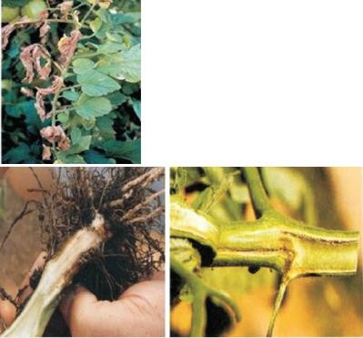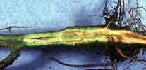
Imagen 20. Fusariosis en distintos órganos de la planta de tomate.

Es una enfermedades cuyo agente causal es Fusarium oxysporum. La sintomatología se manifiesta inicialmente a través de la caída de los pecíolos de hojas superiores. Las hojas inferiores amarillean avanzando hacia el ápice y mueren.

También puede ocurrir que se produzca un amarilleo que comience en las hojas más bajas y que termine por secar la planta; además provoca podredumbre de raíces. Si se realiza un corte transversal al tallo se observa un oscurecimiento de los vasos (Imagen 20).

Las plantas presentan síntomas similares a los producidos por Verticilum spp. El hongo presenta otros hospedantes alternativos de la familia Solanáceas como el pimiento y la berenjena. El patógeno puede permanecer en el suelo o en el

rastrojo durante años en forma de clamidosporas (estructuras de resistencia) y penetrar a través de las raíces hasta el sistema vascular.

La propagación de la enfermedad es a través de los conidios utilizando como vehículos el agua (de riego o salpicaduras) o el viento. La enfermedad puede ser introducida al establecimiento productivo a través del sustrato para sembrar plantines o por plantines contaminados. El rango de temperatura óptimo para desarrollo de la enfermedad es 18 a 20 ºC y condiciones de estrés hídrico (exceso de agua) y térmico (temperaturas bajas).

Se encuentra distribuida en todo el mundo causando grandes pérdidas en el cultivo de tomate. El hongo sobrevive en restos de cultivo de una temporada a otra y posee estructuras de resistencia que le permiten perdurar en el suelo por espacio de 6 años. Es favorecido por temperaturas cálidas asociada a alta humedad relativa. El hongo penetra en la planta a nivel del suelo ya sea por el tallo o raíces superficiales, luego por los haces vasculares es trasladado a toda la planta.

Tizón temprano

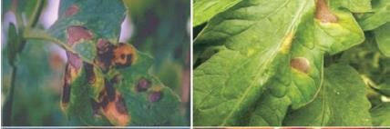
Imagen 21. Tizón temprano en hojas y frutos de la planta de tomate.

Es una enfermedad importante del follaje, tallos y frutos del tomate, pudiendo aparecer desde plantin hasta la madurez del fruto. En ataques severos puede provocar importantes pérdidas y causar defoliación. Su agente causal es Alternaria

dauci. La sintomatología (Imagen 21). Se manifiesta en el follaje a través de manchas irregulares circulares de color pardo oscuro, generalmente rodeadas por un halo amarillento y en el interior de la mancha se observan anillos concéntricos. Las hojas viejas son las primeras en ser atacadas.

Generalmente el síntoma aparece en las hojas más viejas, pero cuando el daño es más grave aparece en los pecíolos y tallos. En la hoja aparecen manchas concéntricas redondas u ovaladas de color café. En el tallo, pecíolo, pedúnculo y fruto se forman manchas concéntricas poco hundidas, alrededor de la mancha aparece un halo amarillo. Cuando la infección es fuerte, las hojas de la parte baja de la planta mueren y no se producen frutos en estas áreas. Las condiciones de temperatura favorables para su desarrollo varían entre los 26 a 28 ºC con clima seco.

Cuando el número de lesiones progresa toda la hoja amarillea y cae. Las plantas defoliadas favorecen el escaldado de los frutos (quemado por el sol) debido a que estos no están protegidos por las hojas. En los tallos, pecíolos y sépalos las manchas son pardo oscuras, alargadas, bien delimitadas y con centro más oscuro con anillos concéntricos.

Los frutos pueden manifestar manchas necróticas oscuras, cóncavas, deprimidas en la zona pedicular y también en las grietas de crecimiento y en otras heridas. Sobre las manchas el hongo fructifica abundantemente con una coloración negra. Los frutos pueden infectarse en estado inmaduro como también en el maduro.

El hongo presenta hospedantes alternativos de las Solanáceas y malezas de la misma familia botánica. Sobrevive en el suelo, en el rastrojo y en la semilla. El patógeno penetra directamente por la cutícula y a través de heridas.

La propagación se realiza a través de corrientes de aire, de agua de riego, de las herramientas o ropa de los operarios de campo cuando realizan las labores culturales, insectos y por salpicaduras de agua, (FAO, 2011).

El rango de temperatura óptimo para desarrollo de la enfermedad es de 24 a 29 ºC y que exista la presencia de una película de agua en la hoja por 24 horas. Los síntomas o predisposición a la enfermedad de agravan en deficiencia de nitrógeno y ataque de nematodos.

Tizón tardío
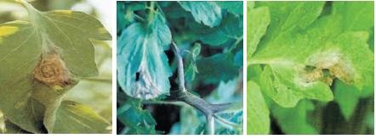
Imagen 22. Tizón tardío en hojas y frutos de la planta de tomate.

Es una enfermedad del follaje común en tomate en invernadero. Su agente causal es Phytophthora infestans. La sintomatología (Imagen 22). Se manifiesta a través de manchas grandes húmedas con centros secos y pardos, las cuales están rodeadas por un margen claro que se desarrolla en el envés. El follaje infectado toma una coloración castaña que se deseca y muere rápidamente.

En los tallos las lesiones se inician generalmente en el punto de inserción de las ramas o en la base de los pecíolos de las hojas, extendiéndose longitudinalmente tomando el parénquima cortical. Los frutos pueden manifestar manchas pardas jaspeadas y abollonadas en la superficie del contorno, siendo más oscuras en el centro y más claras en la periferia con una evolución rápida, originadas generalmente a partir del cáliz. En un ataque avanzado los frutos pueden cubrirse de micelio blanco.

Puede aparecer en las hojas, tallos y frutos. Cuando se presenta en las hojas aparece una mancha acuosa de color café oscuro. Con mucha humedad se puede observar el hongo en forma de vello grisáceo en el envés de las hojas. En el tallo la mancha se observa hundida y si hay humedad se pueden observar el micelio. En los frutos tiernos primero la mancha es difusa de color café suave, luego la mancha se hunde adquiriendo un color café oscuro y el fruto muere.

Las condiciones favorables de temperatura para su desarrollo las obtiene a los 20
ºC, además el agua es un mecanismo de transporte de las esporas, por lo tanto, en época lluviosa y con campos mal drenados se favorece la enfermedad. El salpique del suelo por la lluvia es otro factor para que la enfermedad aparezca y los frutos tiernos que aún no poseen cera son fácilmente atacados.

El hongo presenta como hospedante alternativo la papa y a otras especies de la familia de las Solanáceas como la berenjena. El patógeno sobrevive en el suelo, en el rastrojo y en tubérculos de papa infectados, los cuales cuando germinan dan lugar a brotes contaminados. El inóculo se propaga por medio del agua. Las zoosporas cuando hallan una película de agua sobre la superficie de vegetal inician nuevas infecciones al ingresar por las aberturas estomáticas. Los síntomas suelen distribuirse en manchones asociados a encharcamientos o drenaje pobre.

Las condiciones predisponentes para su infección son temperaturas cercanas a los 20 ºC y humedad relativa sobre 75 %. Las noches frías y los días cálidos son ideales para el desarrollo de la enfermedad. Para la formación de los esporangios se requiere 91 a 100 % de humedad relativa y una temperatura de 22 a 26 ºC. Condiciones de atmósfera seca y temperaturas elevadas (superiores a 30 ºC) limitan su desarrollo, (FAO, 2011).

Tizón
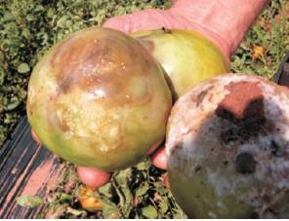
Imagen 23. Tizón en frutos de la planta de tomate.

El agente causal de esta enfermedad es Phytophthora capsici. La sintomatología (Imagen 23). Consiste en la muerte prematura de la planta por pudrición de la raíz. El hongo presenta hospedantes alternativos como el pimiento. El patógeno sobrevive en el rastrojo y su dispersión en el lote se produce a través de corrientes de aire y salpicaduras de agua.

La distribución de la enfermedad es en manchones. Las condiciones predisponentes para su infección son temperaturas de 24 a 29 ºC, acompañado de una elevada humedad del suelo.

La enfermedad es más severa en suelos arcillosos y disminuye en suelos arenosos. Se conoce que presenta efectos sinérgicos con otros patógenos como el virus Y de la papa y el nemátodo Meloidogyne incógnita. La estrategia de intervención es la misma que se emplea para el tizón tardío.

Podredumbre del tallo y raíz

Generalmente los síntomas comienzan a aparecer cuando las plantas tienen frutos verde maduros, esto incluye el amarilla miento de las hojas basales que gradualmente se propaga a las más jóvenes. Cuando la enfermedad es grave las plantas se marchitan y perecen en forma rápida, por lo general se da un

marchitamiento continuo en días calurosos. Una vez desarrollada la enfermedad el sistema radicular se vuelve café y las raíces principales se pudren. Lesiones de color café chocolate se desarrollan a nivel de suelo, las cuales se extienden no más de 25 cm. sobre el nivel del suelo. La propagación de la enfermedad puede ser a través de maquinaria, agua de riego o por el aire. Temperaturas moderadas favorece el desarrollo de esta.
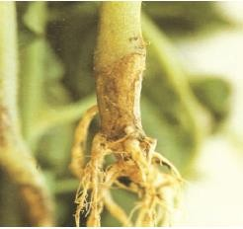
Imagen 24. Podredumbre del tallo y de la raíz en la planta de tomate.

El agente causal es Phytophthora parasitica. La sintomatología (Imagen 24). Se puede manifestar a partir del almácigo. En ataques severos esta enfermedad puede provocar graves pérdidas de plántulas en el almácigo o después del trasplante en el lote definitivo. En etapas avanzadas del cultivo los frutos a nivel del suelo pueden ser afectados.

Los síntomas se dividen de acuerdo a la etapa por la que esté transitando el cultivo. Si el ataque ocurre durante el almácigo se observarán fallas en emergencia de las plántulas. En ataques posteriores al trasplante, se observa una podredumbre blanda de coloración negra en la zona del cuello de la pequeña planta que posteriormente se marchita y luego muere. Frutos afectados manifiestan círculos concéntricos de coloración parduzca. Los síntomas en frutos son característicos y de fácil identificación, en los primeros estados del cultivo la identificación de la enfermedad es a través de especialistas y laboratorio.

El hongo presenta numerosos hospedantes alternativos al tomate. El patógeno sobrevive en el suelo y frente a condiciones adversas presenta estructuras de resistencia denominadas clamidosporas, que pueden mantenerse durante 9 a 10 meses.
La penetración del patógeno a la planta ocurre mediante el desarrollo de apresorios a través de la epidermis. La diseminación se produce a través de nemátodos y lombrices los cuales trasladan el patógeno en el suelo y permiten colonizar nuevas zonas o recolonizarlas después de desinfectadas.

Las salpicaduras de agua también favorecen a la diseminación del hongo debido a que las esporas alcanzan a las hojas y/o frutos de las zonas bajas de las plantas. Las condiciones predisponentes para su infección son temperaturas entre 9 a 39
ºC, con un óptimo entre los 30 a 32 ºC, acompañado de elevada humedad relativa. Además este patógeno se ve favorecido con suelos pesados, húmedos, fríos y con abundante materia orgánica. La estrategia de intervención es la misma que para el Tizón tardío.

Podredumbre húmeda del tallo – Moho blanco

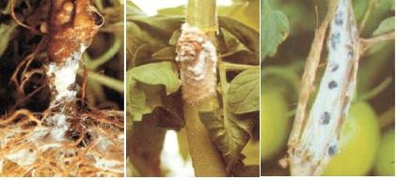
Imagen 25. Podredumbre húmeda tallo o moho blanco en la planta de tomate.

Es una enfermedad importante en el tallo durante los meses de otoño e invierno sobre todo en condiciones de invernadero. Puede atacar desde trasplante hasta el

pleno desarrollo provocando una merma en la densidad de plantas y en el rendimiento. El agente causal es Sclerotinia sclerotiorum.

La sintomatología se manifiesta principalmente en tallos bajos (5 cm del nivel del suelo). También es frecuente observar lesiones en las axilas de las hojas o sobre los tallos en los sitios donde quedaron adheridos los pétalos de las flores.

El síntoma es una podredumbre húmeda y blanda sobre los tejidos corticales para luego profundizar hasta los canales medulares. El área afectada es de color castaño claro que en condiciones de elevada humedad se manifiesta en micelio blanco algodonoso y dentro del mismo aparecen los esclerocios oscuros de tamaño y forma variable (Imagen 25). La enfermedad generalmente se distribuye en manchones al azar.

El hongo presenta como hospedantes alternativos a especies de la familia Solanáceas (pimiento, berenjena), pero ataca otros cultivos como poroto, lechuga, melón y pepino y sobrevive en plantas enfermas que quedan en el suelo. El patógeno a través de los esclerocios puede persistir en el suelo varios años hasta que aparezca un hospedante susceptible.

Las infecciones de la parte aérea de la planta ocurren generalmente a partir de la floración. Las ascosporas para iniciar la infección requieren una fuente externa de energía (pétalos marchitos de las flores, tejidos necróticos del tallo generados por daños mecánicos de las labores culturales o cicatrices cotiledonales). Para la dispersión de la enfermedad el patógeno utiliza corrientes de aire, agua de riego y el suelo como vehículos.

El rango de temperatura óptimo para aparición de la enfermedad es de 15 a 21 ºC y una elevada humedad relativa. Los suelos provistos con mayor materia orgánica son más propicios para la aparición de esta enfermedad.

Verticiliosis
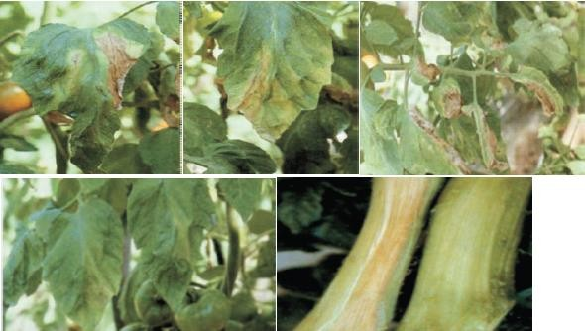
Imagen 26. Verticiliosis en hojas y tallos en la planta de tomate.

Es una enfermedad cuyo agente causal es Verticilium dahliae. La sintomatología se confunde con Fusarium, por lo que debe recurrirse a su estudio en laboratorio para conformar el patógeno causal. La manifestación de los síntomas es a través del amarilla miento y ligero marchitamiento del limbo de los folíolos (en forma de V), luego continúa con el desecamiento de dicha zona y generalmente se presenta en forma unilateral (folíolos de un solo lado) de la hoja (Imagen 26).

El hongo presenta diferentes hospedantes alternativos (berenjena, pimiento) y además permanece en el suelo y rastrojo durante varios años. La diseminación es a través de herramientas de trabajo contaminadas, corrientes de aire y salpicaduras de agua. La penetración del hongo es favorecida por heridas en las raíces, provocando en ataques severos una disminución del rendimiento y tamaño del fruto. Las condiciones predisponentes para su infección son temperaturas de
20 a 23 ºC y baja luminosidad. Plantas precoces con follaje reducido y fructificación agrupado, debilitan y predisponen a las plantas a contraer esta enfermedad, (FAO, 2011).

Factores climáticos que influyen en la producción del tomate

Temperatura.

La temperatura es un factor primario que afecta todas las etapas de desarrollo del cultivo desde crecimiento vegetativo, floración, amarre de frutos. Para un crecimiento óptimo se requiere un mínimo de 10°c y máxima de 30°c.

Intensidad luminosa

La intensidad de la luz es también uno de los factores que afectan la cantidad de azúcares que se producen en las hojas durante la fotosíntesis, y esto incide en el número de frutos que la planta puede soportar, así como los rendimientos totales.

Humedad
La intensidad de humedad así como la alta concentración de precipitación pluvial en épocas de lluvias es factor que influye en la aparición de enfermedades como hongos y bacterias que afectan la producción de tomate.

5.6 Cosecha del tomate

Se inicia la cosecha cuando un alto porcentaje de fruto haya llenado el cáliz (bolsa) que lo cubre (Imagen 28), es muy importante vigilar que la cosecha se haga con sumo cuidado para obtener al máximo la calidad y cantidad (Imagen 27).

En algunos casos es recomendable dar un riego con nutrientes después del primer corte para evitar el estrés en las plantas y cubrir sus requerimientos nutricionales para el desarrollo de sus frutos.

5.6.1 Cortes

se realizaron tres cortes en todo el ciclo de producción del tomate ya que las temperatura que se tenía era alta por tanto que la producción fue rápida ya que el grado de madures de los tomates era más acelerado con la adicción del micro elemento Boro como también la temperatura ambiente que se tenía, los cortes se

realizaron el 15/04/15 se cortó un alto porcentaje del fruto del tomate una vez que el cáliz (bolsa) que lo cubre alcanzo su tamaño ideal para el corte de los frutos del tomate (imagen 27) por tanto el segundo corte fue el 25/04/15 y el ultimo el 9/05/15.
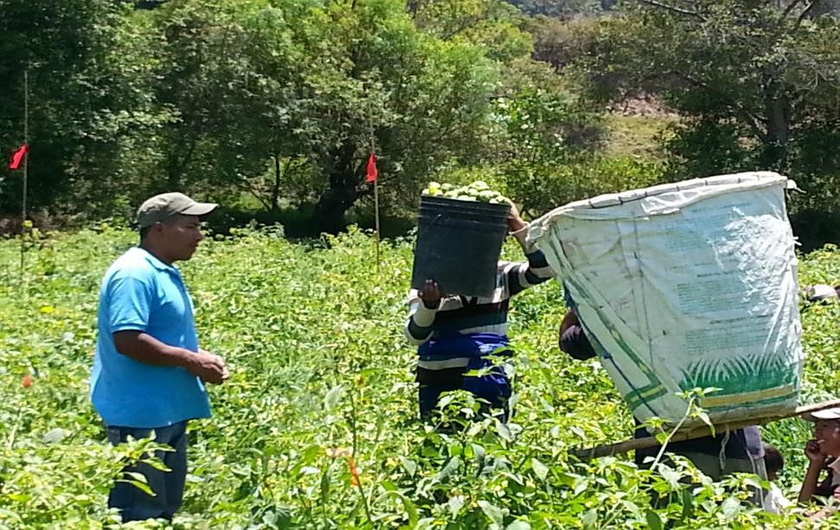
Imagen 27 cosecha del tomate.

Características de la calidad del fruto de tomate

    - Color

El color verde obscuro es favorable para el mercado del tomate manzano por tanto es cuando su venta es de gran demanda, por lo que el tomate manzano es característico por el color amarillo que se tiene en ese punto de amarilla miento la maduración es alta es por eso que a los productores no les es factible cortarlos maduros ya que sus cosechas se pueden madurar más de lo requerido y tienen perdidas económicas.
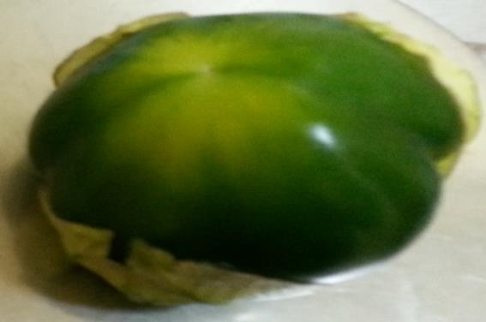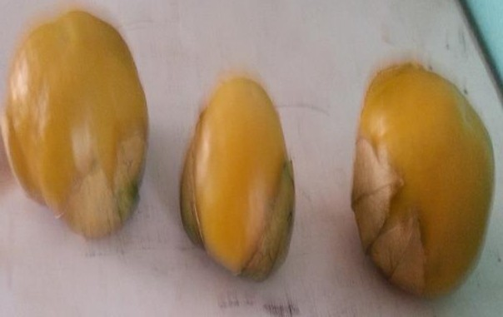
Imagen 28 llenado el cáliz (bolsa).

Diámetro del fruto.

La medida del diámetro representa el tamaño alcanzado en etapas de producción del tomate se mide con un Vernier (Imagen 29).
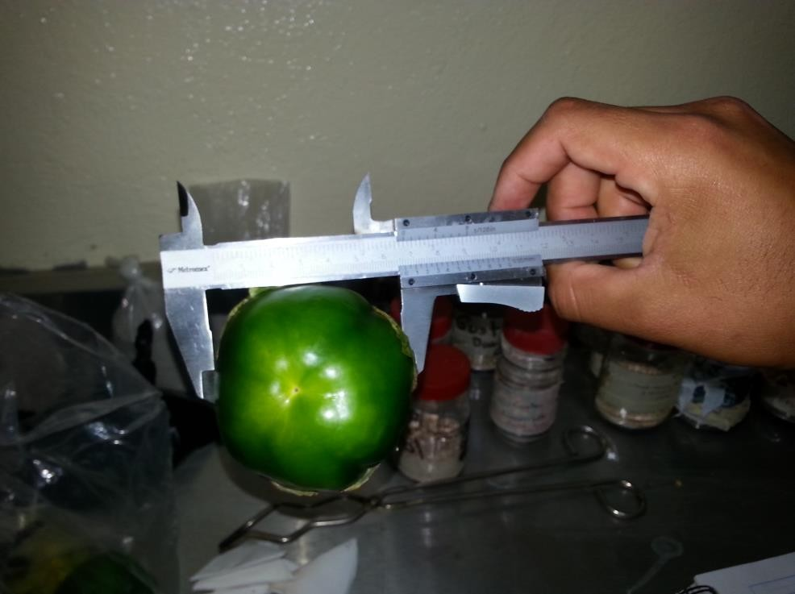
Imagen 29 medida del diámetro utilizando un Vernier

Peso del fruto

El peso del fruto determina la producción total de tomate por corte y por hectárea. (Imagen 30) (Imagen 31).
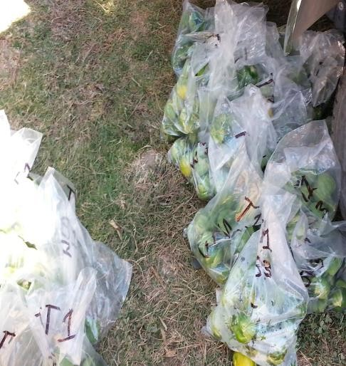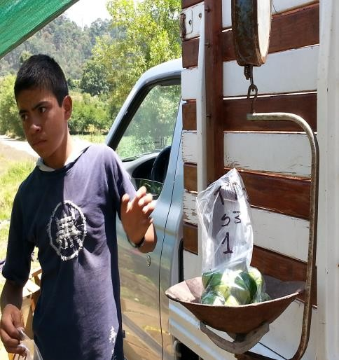
Imagen 30 peso de los tomates por tratamiento.

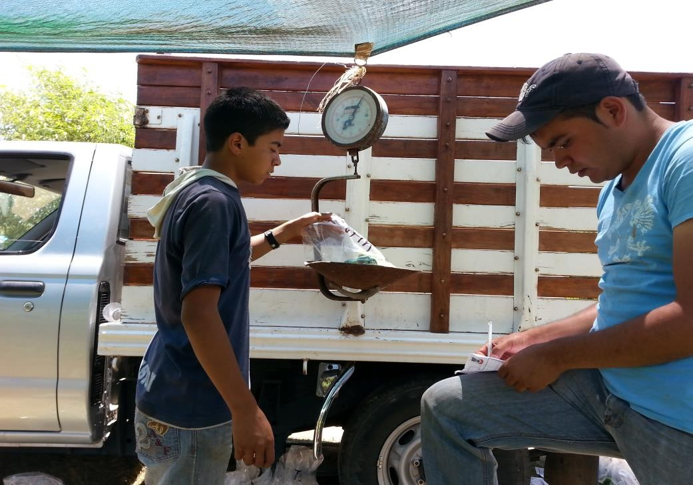
Imagen 31 toma de datos del peso de los tratamientos.

Grados brix

Sistema de medición específica, en el cual el grado Brix representa el porcentaje en peso de sacarosa químicamente pura, se basa principalmente en la medición de la densidad aparente, dada por la concentración de sólidos disueltos y en suspensión, empleando para el efecto un hidrómetro con escala en grados Brix.
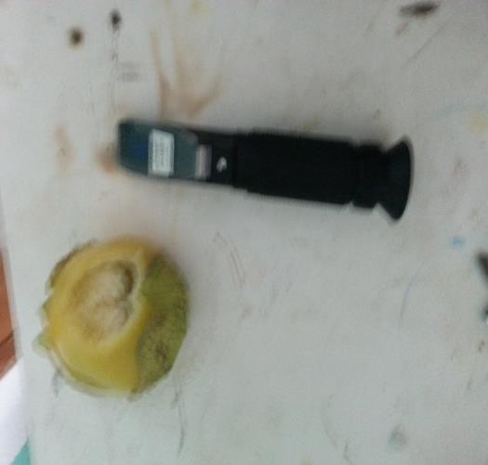
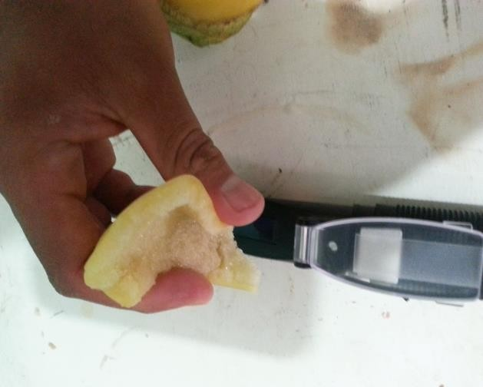
Imagen 32 Los grados Brix en la escala en la cual se mide la cantidad de azúcar y solidos solubles de un fruto de tomate.

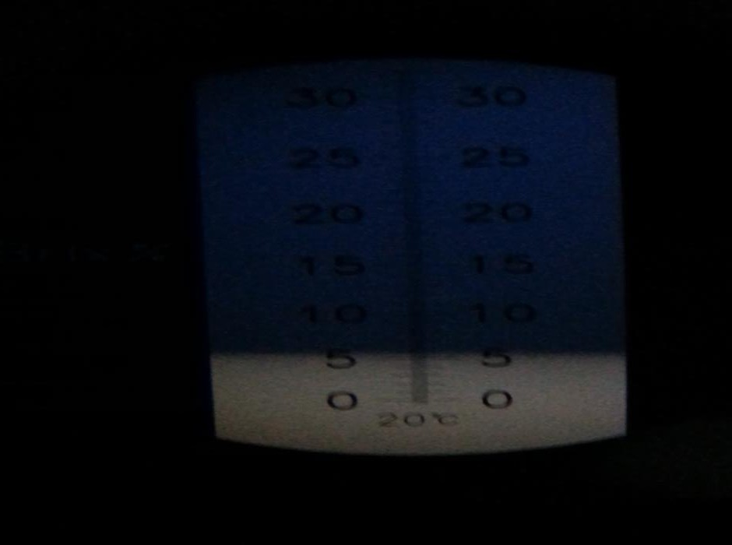
Imagen 33 grados Brix en la escala en la cual se mide la cantidad de Azúcar y solidos solubles de un fruto.

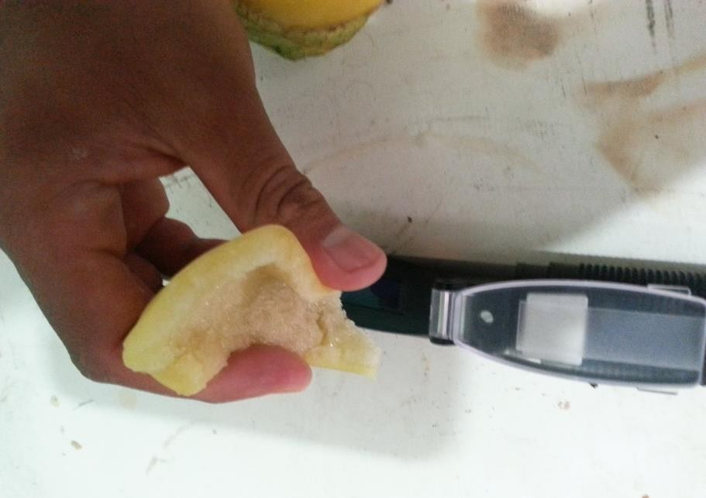
Imagen 33 medición de grados Brix

MATERIALES Y METODOS

Zona de estudio.

El presente trabajo se realizó en una parcela agrícola (10,053 m²) localizada en la comunidad de Santa María Pipioltepec, en el municipio de Valle de Bravo Estado de México. Éste, cuenta con una altura de 2040 metros de altitud sobre el nivel del mar, con un clima templado (16° a 32°C) (Imagen 34).

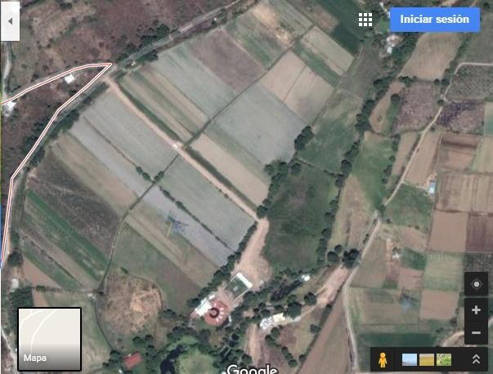
Imagen 34 localización del predio donde se realizó el experimento

Materiales

    - Superficie: 3 parcelas de 80 m²/tratamiento (Imagen 35).

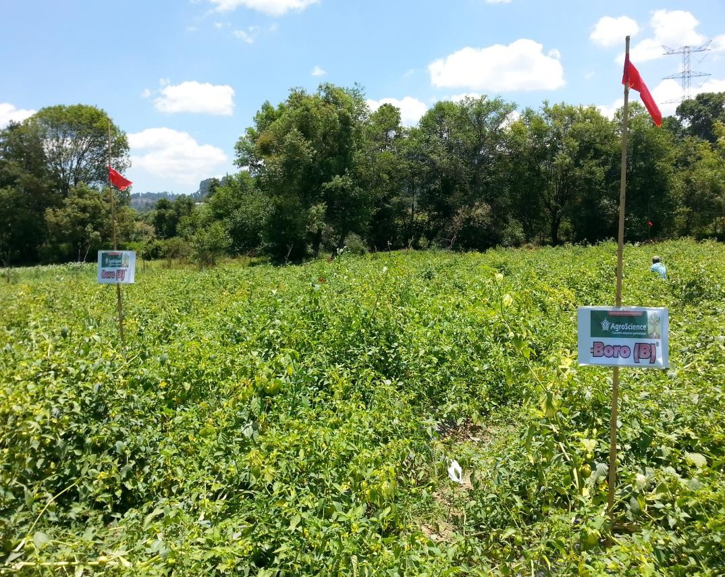
Imagen 35 ubicación de los tratamientos

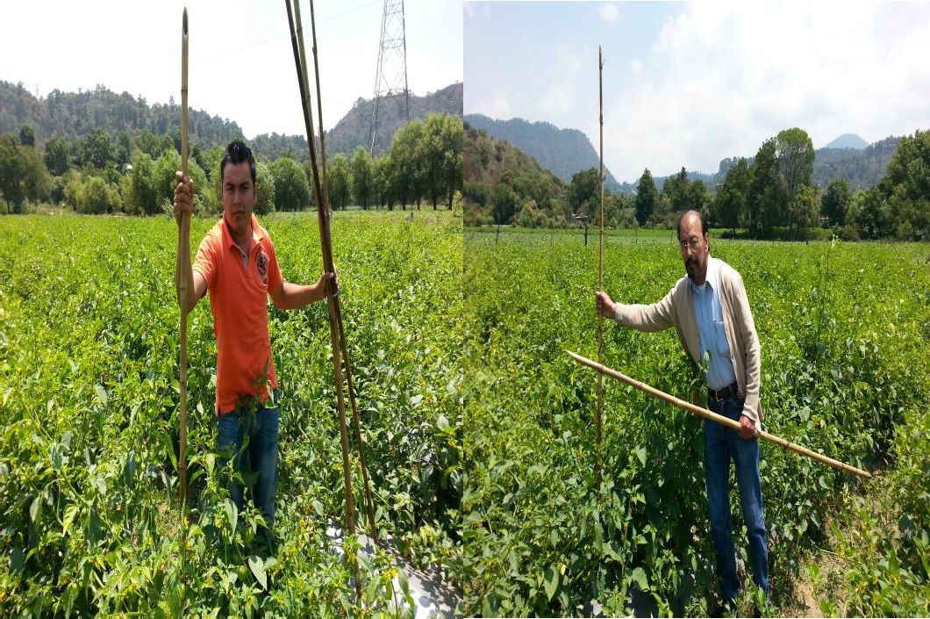
    - Otates: se utilizó para marcar las muestras y puntos donde se tiene los tratamientos (Imagen 36).
Imagen 36 marcación de puntos de cada tratamiento

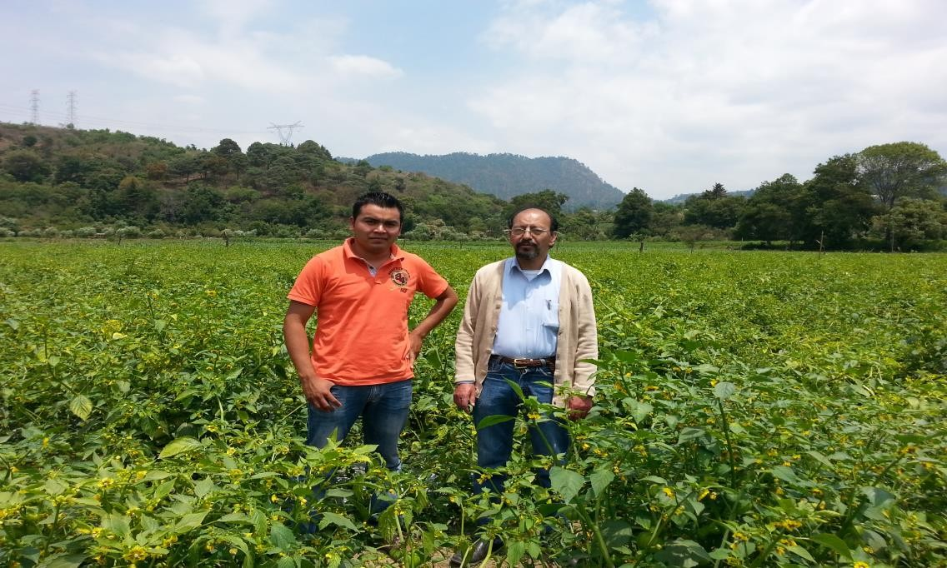

    - Listones: se utilizaron listones para marcar el número de plantas que se evaluaron dentro del tratamiento y para la localización de los tratamientos de cada casa comercial (Imagen 37).

    - Tijeras: para cortar los listones

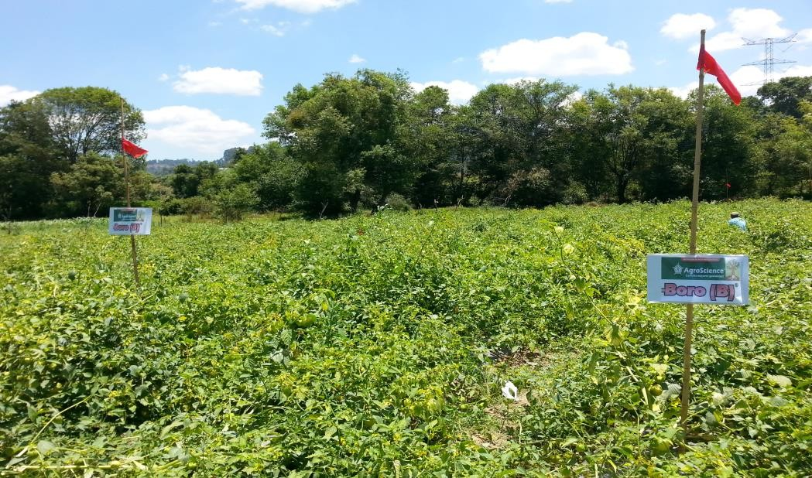
Imagen 37 marcación de plantas con listones

    - Letrero: se utilizó los letreros para identificar el tratamiento con papel cascarón (Imagen 38).
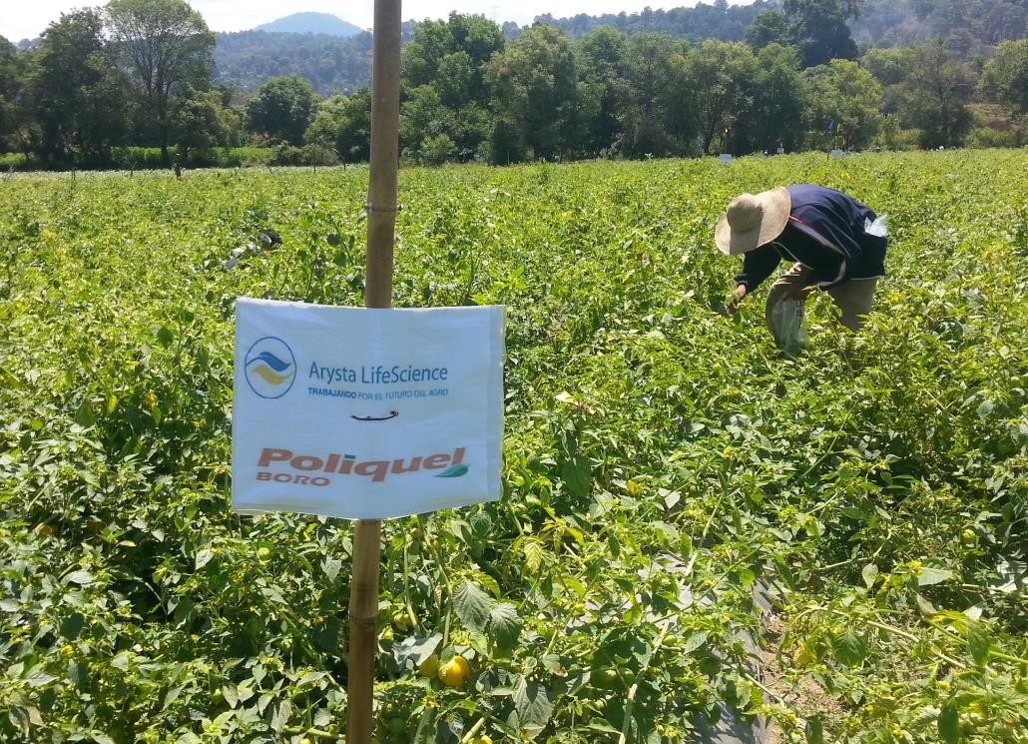
Imagen 38 ubicación de los letreros de cada tratamiento

    - Bolsas: se utilizó bolsas transparentes para medir y pesar los kg por mata de cada tratamiento (Imagen 39).
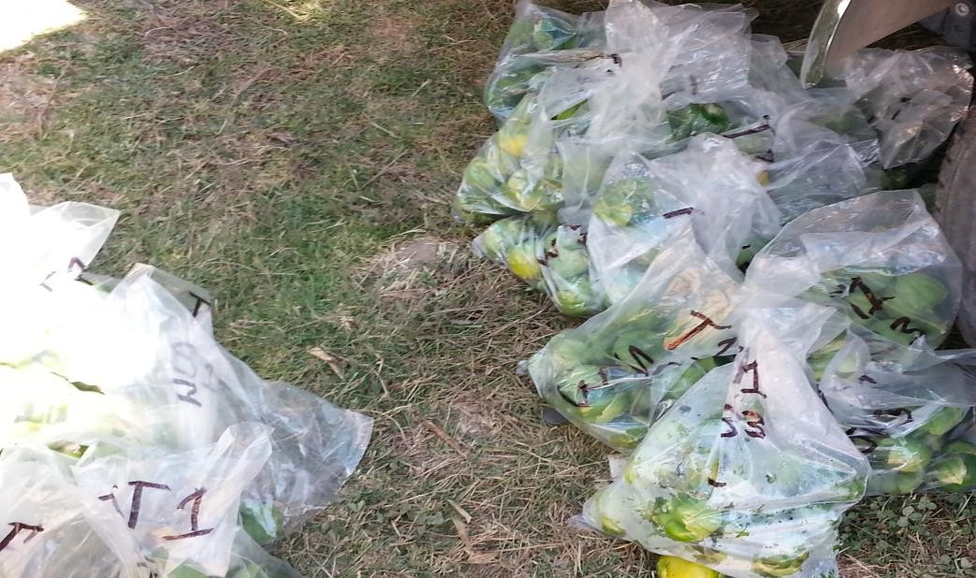
Imagen 39 utilización de bolsa transparente para el pesado del fruto

    - Báscula: se utilizó para pesar los frutos de cada muestra y verla mejora como también pesar los frutos tomados totalmente al azar para ver su rendimiento (Imagen 40).
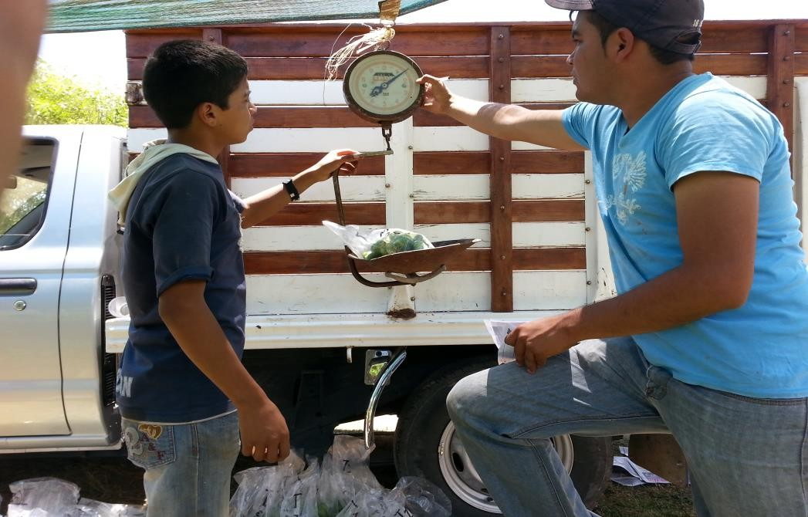
Imagen 40 pesado de los tomates de cada tratamiento y cada repetición
    - Aparato de medición Vernier (mm)

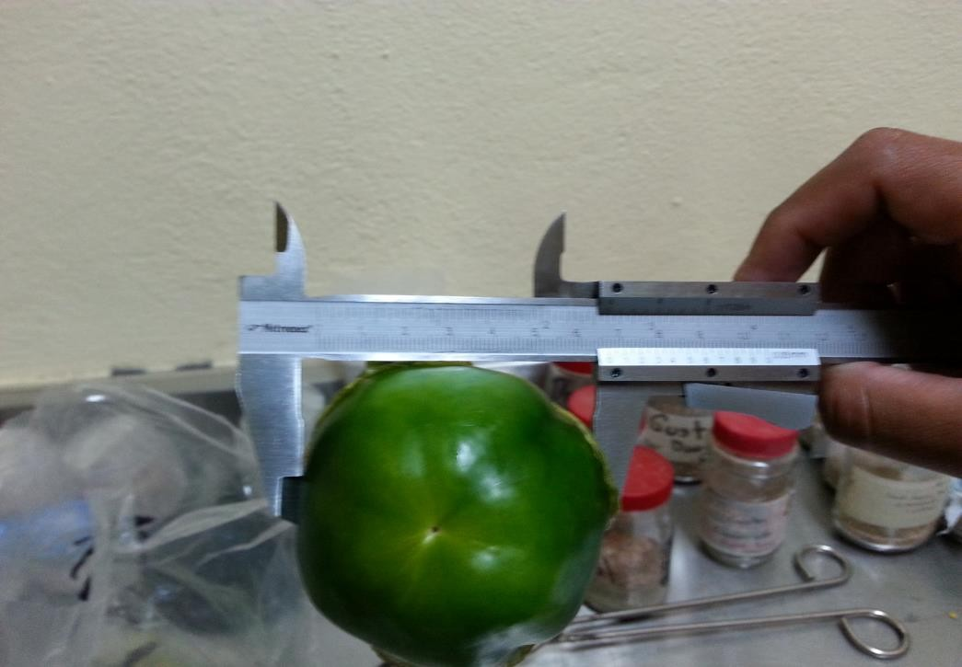
Imagen 41 medición del diámetro del fruto

    - Aparato de medición: Refractómetro o Brixómetro para medir los grados brix, (solidos totales) (Imagen 42).
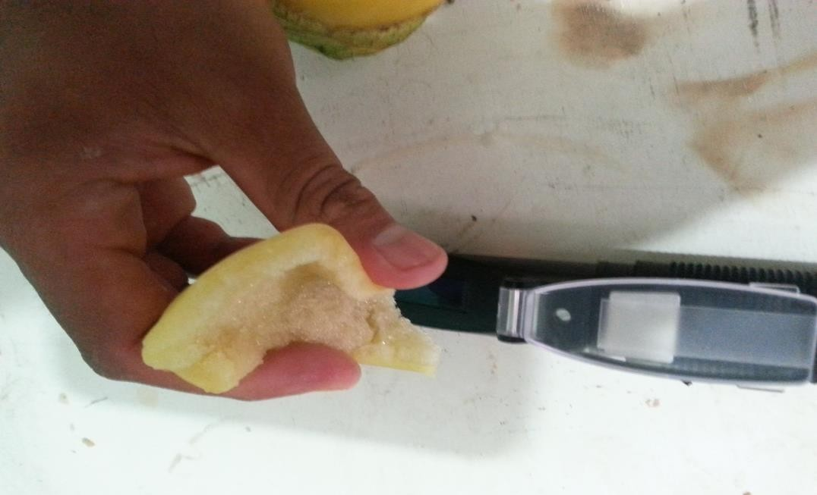
Imagen 42 medición de los sólidos totales

Metodología

Establecimiento del cultivo

Para la preparación del terreno se realizaron las prácticas convencionales del lugar para la siembra del tómate: limpia y quema, la labranza (barbecho), el rastreo y el bordeado. Una vez hechos los bordos o camas se fertilizó en banda con una fórmula granulada de NPK (40-80-30 +3mg); después se colocó el acolchado manualmente que tiene un calibre de 90 milímetros de grosor con un ancho de 1.20 mts con orificios de 30 centímetros entre orificio. Posteriormente se trasplantaron 270 plántulas en 80 mts² en cada tratamiento. Previamente la germinación se realizó en charolas de germinación con un sustrato BM2 (turba de esfagno, perlita y vermiculita). La imagen 43, muestra el cultivo uniforme ya establecido donde se pueda observar la mejora con la fertilización utilizada de cada tratamiento (Imagen 43).

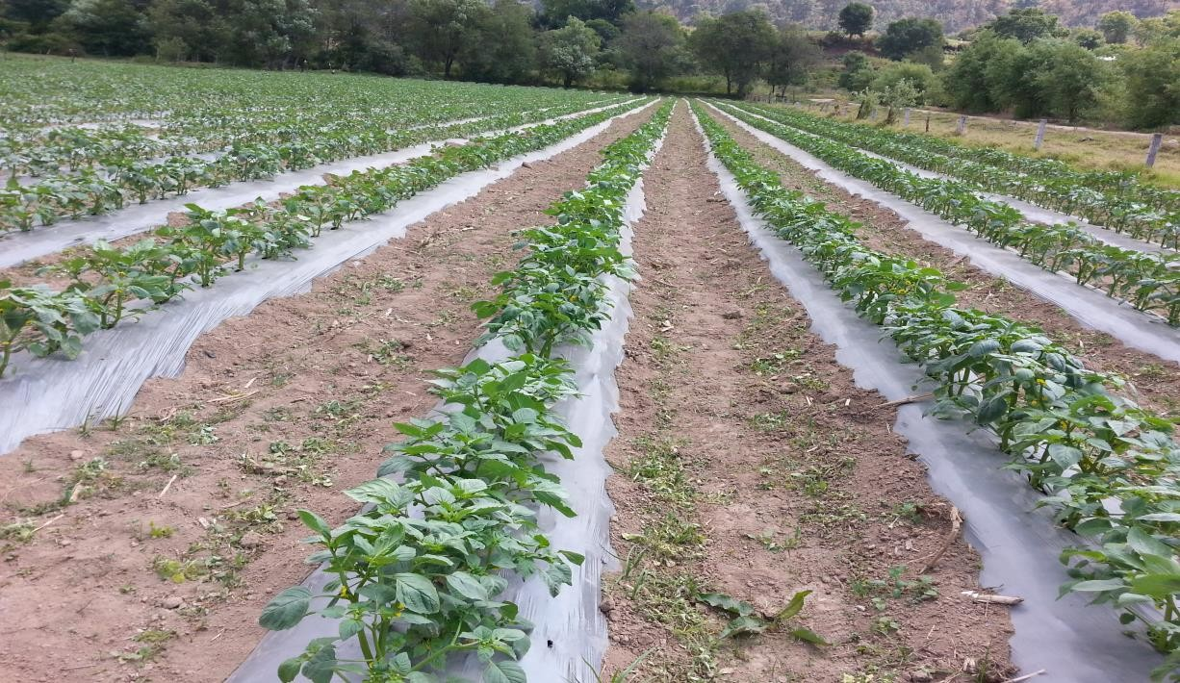
Imagen 43 muestra del huerto de tomate en desarrollo.

6.3.2.- Fertirrigación y fertilización foliar

      - Fertirrigación. Se realizó mediante riego por goteo con una bomba de agua donde por cada etapa de desarrollo vegetativo de inicio se utilizará una fórmula totalmente soluble en agua de 8-24-7 + 18-18-18 se aplicó cada 8 días dependiendo los requerimientos de la plántula, las aplicaciones fue en 4 etapas, la fertilización de la etapa vegetativa de floración fue con 19-19-19 + calcio y con magnesio, en etapa vegetativa de producción de frutos fue con 10-10-43 + M.E + calcio con abonos hidrosolubles, ya que fue para la mejora de calidad y rendimientos del cultivo.

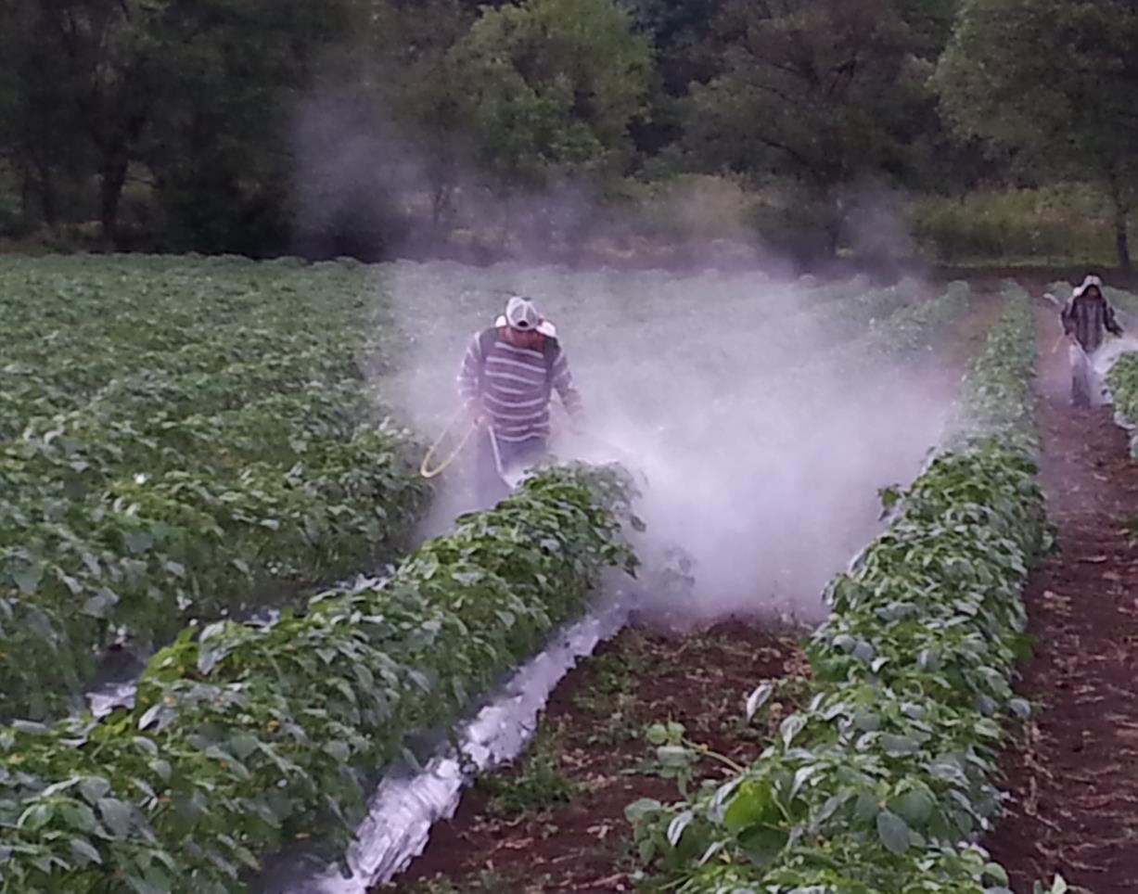
Imagen 44 fertilización por el sistema de riego

      - Fertilización foliar. Se fertilizó durante dos meses a intervalo de 8 días desde inicio de trasplante con productos altos en fósforo para fortalecer el vigor de la planta y obtener buen desarrollo vegetativo para su producción hasta la floración con adiciones de aminoácidos, fito-hormonas, reguladores de crecimiento con complejos de vitaminas para ayudar en el desarrollo de la flor y en la polinización de las plantas en la etapa vegetativa de la floración. En la etapa vegetativa del llenado de frutos se realizaron fertilizaciones foliares altas en potasio calcio y boro para apoyar en el cuajado y amarre de los frutos.

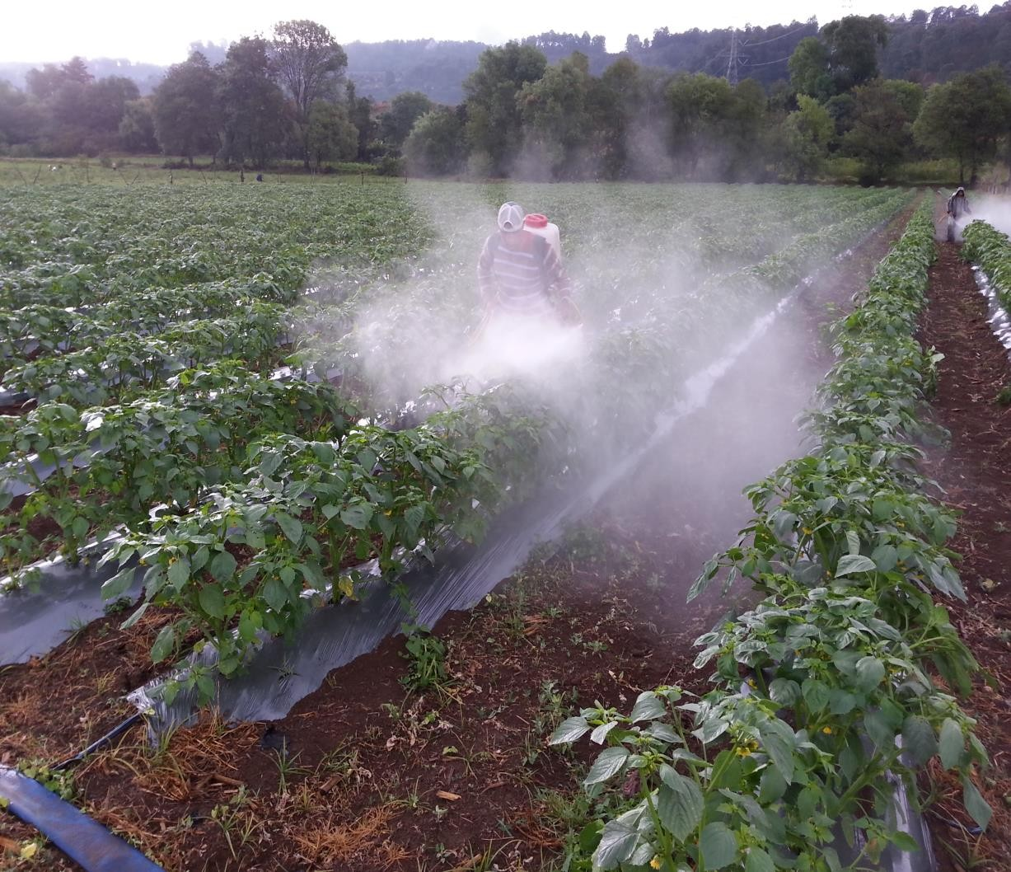
Imagen 45 fertilización del tomate vía foliar

Tratamientos

T1: Boro de la marca ARYSTA LIFESCIENCE T2. Testigo (tomate cultivado sin Boro)
T3 Boro de la marca AGROSCIENCE BIOCHEMICAL

Diseño del experimento en campo y mediciones
.

      - En cada tratamiento el tamaño de la unidad experimental fue de 5 plantas con 3 repeticiones, asignados los muestreos de parcelas totalmente al azar. En los tratamientos T1 y T3 se fertilizó vía foliar con el micro elemento boro.

      - Para localizar las muestras y los puntos donde se tienen los tratamientos a desarrollar se colocaron otates, del mismo modo se utilizaron listones para marcar el número de plantas que se van a evaluar dentro de cada tratamiento y para facilitar la localización de los mismos (Imagen 46) por tanto que de cada tratamiento se localizó ya que se obtuvieron datos diferentes por cada tratamiento.
      - De cada tratamiento se realizaron tres repeticiones y se midieron 5 muestras de cada repetición (15 repeticiones); se marcaron 5 matas totalmente al azar con listones, para saber con exactitud la localización de los tratamientos (Imagen 46).
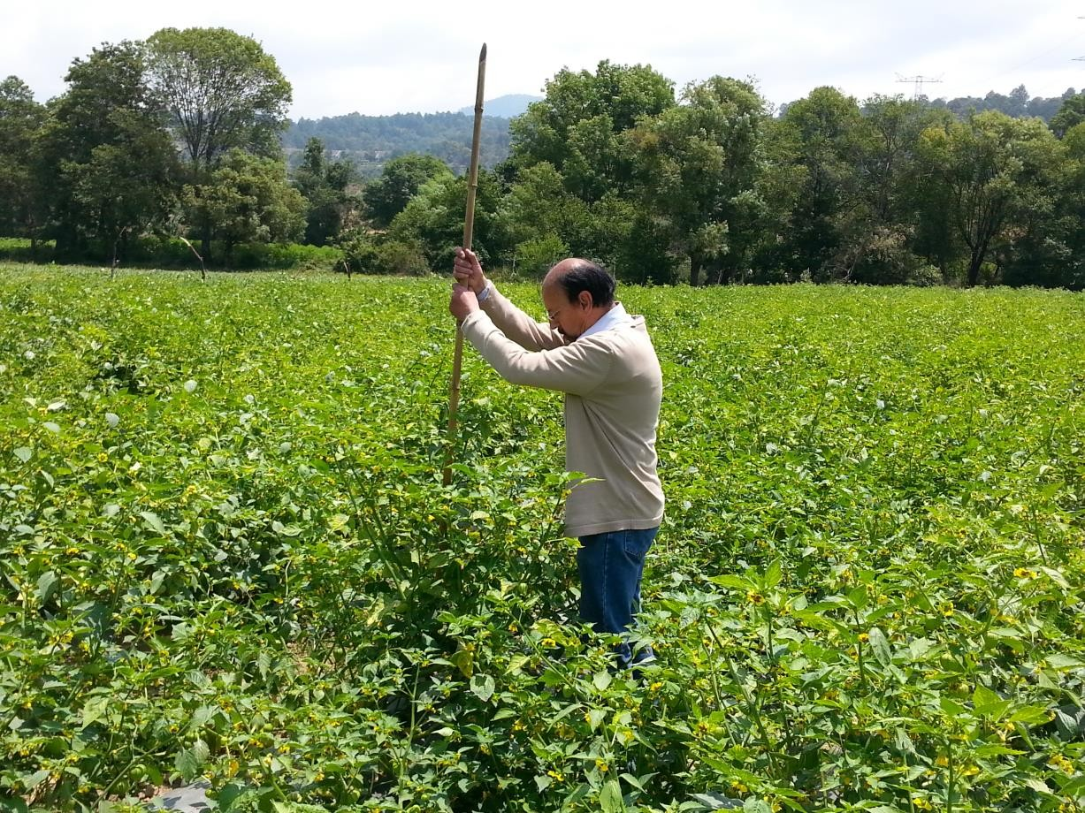
Imagen 46 localización de cada punto

VARIABLES DE ESTUDIO

    - Rendimiento kg/ha

De cada tratamiento se pesaron todos los frutos maduros cosechados en las quince matas (cinco por repetición) marcadas por los puntos de referencia en cada tratamiento. Con los pesos se realizó la estimación para la producción por hectárea.

Rendimiento kg/planta

En cada planta (15 plantas) de cada tratamiento en cada corte (3 cortes) se cosecharon y pesaron todos los frutos maduros presentes, utilizando una báscula de reloj. La información se registró para estimar la producción por planta con la cual se calculó el rendimiento por planta.

Rendimiento g/fruto

En cada periodo de corte en los tratamientos se seleccionaron al azar 5 frutos, los cuales se pesaron en un bascula granataria. La información se registró y se obtuvieron los promedios para cada tratamiento.

Diámetro del fruto

De los frutos cosechados por corte en cada tratamiento, se seleccionaron al azar 5 frutos a los cuales se les midió el diámetro utilizando un vernier.

Grados Brix

De cada tratamiento se tomaron 5 frutos completamente al azar para tomar los datos de los sólidos totales para la obtención de grados brix, utilizando un refractómetro lo cual permitió obtener la información del incremento de los sólidos totales en el tomate y el tiempo de maduración de cada uno de los tratamientos.

Diseño experimental

Las variables rendimiento (kg/ha, kg/planta), diámetro, peso del fruto (g/fruto) y grados brix, se analizaron con un diseño completamente al azar. La comparación de medias se hizo con la prueba Tukey (P<0.05) (Reyes, 1984).

Modelo estadístico.

Yij = µ + Ti + Eij
Yij: Variable respuesta en tratamiento i, repetición j.
µ: Medida general
Ti: efecto del i – esimo tratamiento. Eij: Error experimental.

VII.- RESULTADOS Y DISCUSIÓN

Rendimiento

Diversos autores (Liñán et al., 2009) indican que el Boro es un micro elemento esencial para el desarrollo de las plantas y que juega un papel fundamental en la formación del tubo polínico y en la fertilidad del polen y en consecuencia incrementa la producción (Quintero et al., 2009). Los resultados de producción o rendimiento del fruto (kg/planta), se presentan en el cuadro 1. La producción en las plantas de tomate (kg por planta) no presentó diferencias significativas (P>0.05) entre tratamientos ni entre cortes (Imagen 47). En este trabajo no se observó efecto en el rendimiento entre los tratamientos por la adicción del boro, sin embargo se observó efecto positivo en las características del fruto tal como mayor contenido de solidos totales (grados brix) en los frutos del T3 (AgroScienice) y frutos con mayor peso en el T1 (Arysta). Así mismo se observó una mejor coloración (verde más intenso) en los frutos donde se aplicaron los tratamientos con Boro (Ismail-Cakmak, 2015). Lo anterior fue explicado por el Dr. José Alberto Quintero, ponente del 4to congreso internacional de nutrición y fisiología vegetal aplicada www.intagri.com

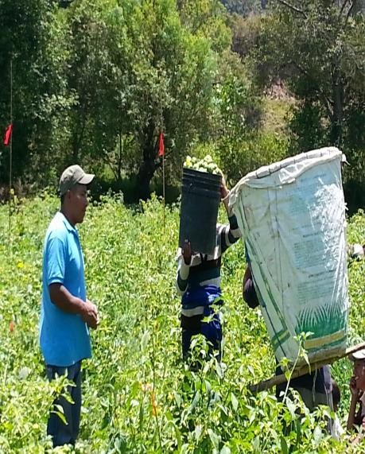
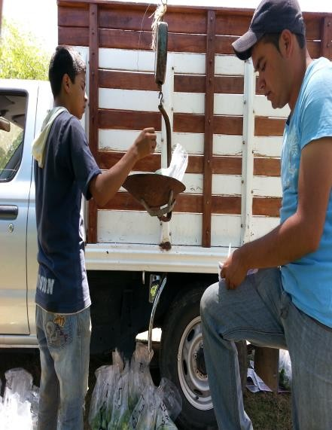
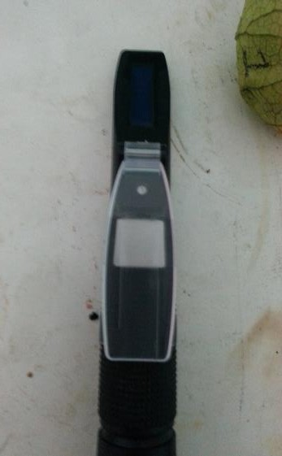
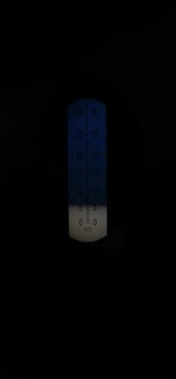
Imagen 47 producción de tomate y obtención de datos

Cuadro 1. Producción de tomate (kg/ planta) por tratamientos cultivado a cielo abierto en la comunidad de santa María pipioltepec.

TRATAMIENTO | C1 | C2 | C3 | Producción/planta/ciclo
1 Arysta | .324 | .268 | .299 | .891
2 Testigo | .321 | .304 | .320 | .945
3 AgroScience | .316 | .336 | .348 | 1.0
Tra 1= Arysta lifeScience, Tra 2= Testigo, Tra 3= AgroScience, C1= corte uno, C2= corte dos, C3= corte tres, literales diferentes entre filas P<0.05. literales mayúsculas en columna (P<0.05).

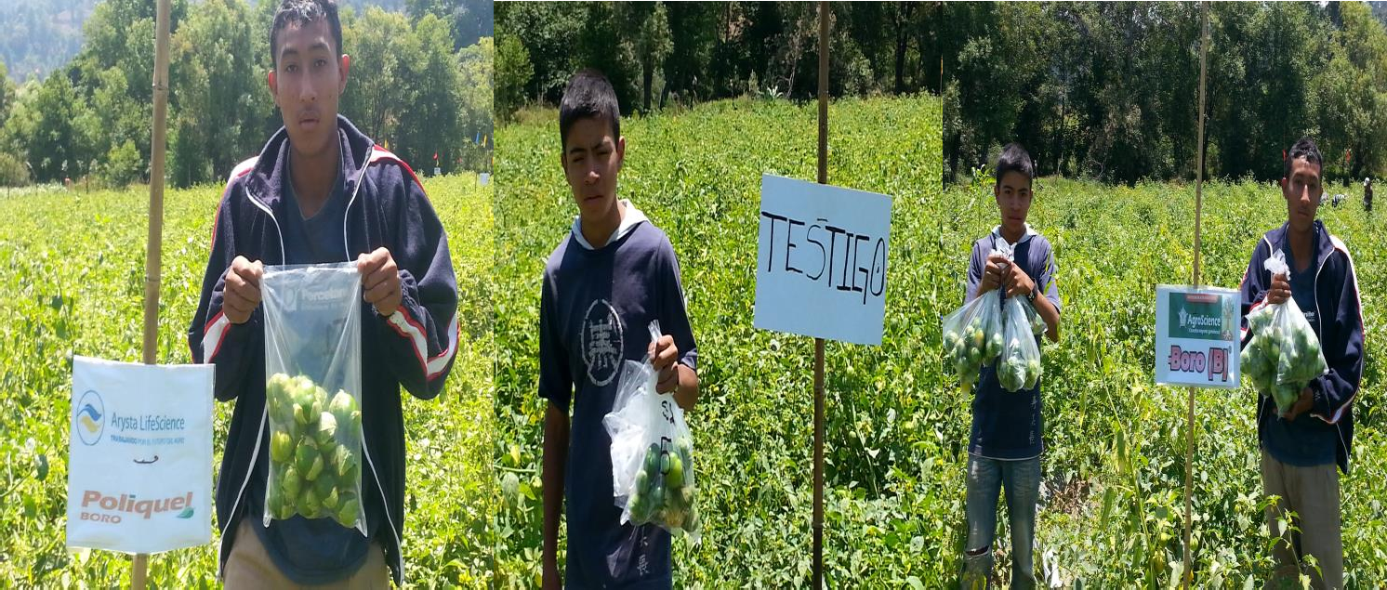
Imagen 48 cortes de cada tratamiento

7.1.1 Producción/ha

El Tratamiento AgroScience presentó mayor rendimiento/ha en el ciclo completo respecto a Arysta. La marca AgroScience presentó frutos de mayor peso y en consecuencia mayor producción lo que significa que esta Marca en la calidad de nutrición del Boro (pureza) es más eficiente. El tratamiento AgroScience presentó 10.9% más producción que el tratamiento Arysta, lo cual pudo deberse a un efecto de translocación del micro elemento Boro, lo que afecto la producción/ha principalmente en el corte 2 y 3. (Cuadro 2) además se observó que la planta de tomate fertilizada con AgroScience presento mejor resistencia de plagas y enfermedades ya que el producto de AgroScience cuenta con el inmunopotencializador. El tratamiento Testigo (sin boro) presento un comportamiento similar en la producción a través de los cortes, lo podría indicar que el manejo de la planta (fertilización) fue suficiente para cubrir los requerimientos nutricionales. El tratamiento AgroScience presento 5.5% más producción que el tratamiento testigo. Y el Tratamiento testigo presentó mayor producción 5.71% (Imagen 49).

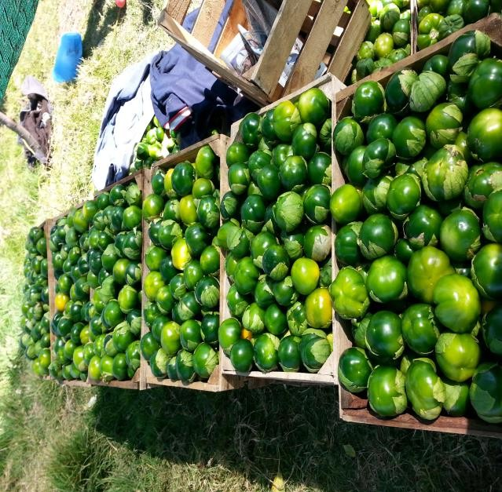
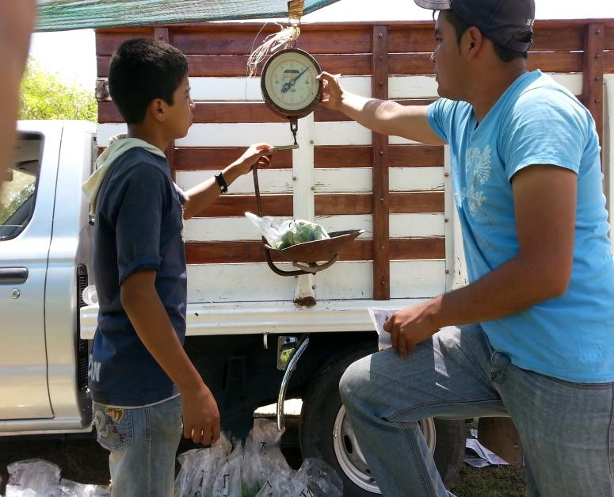

Imagen 49 peso de kg/ha en la producción

Cuadro 2. Producción de tomate (kg/ hectárea) por tratamientos cultivado a cielo abierto en la comunidad de santa maría pipioltepec.

TRATAMIENTO | C1 | C2 | C3 | Promedio/corte | Producción  total (kg)
1 Arysta | 19,440 | 16,080 | 17,940 | 17,820 | 53,460
2 Testigo | 19,260 | 18,240 | 19,200 | 18,900 | 56,700
3 AgroScience | 18,960 | 20,160 | 20,880 | 20,000 | 60,000
Tra 1= Arysta lifeScience, Tra 2= Testigo, Tra 3= AgroScience, C1= corte uno, C2= corte dos, C3= corte tres, literales diferentes entre filas P<0.05. literales mayúsculas en columna (P<0.05).

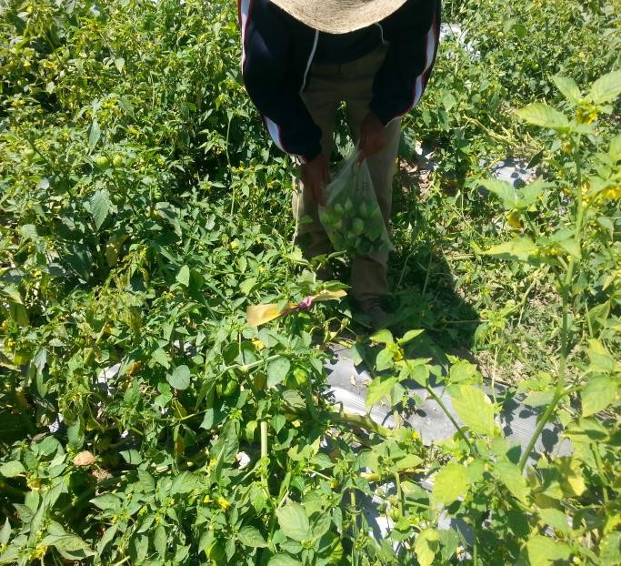
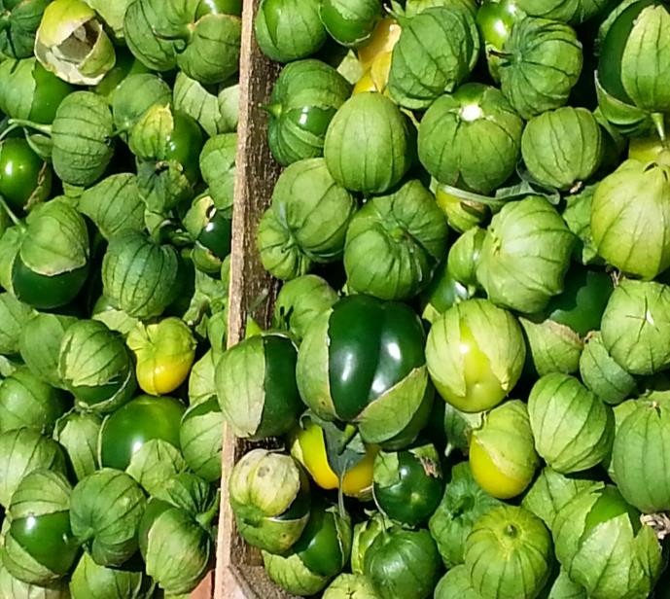
Imagen 50 corte de cada tratamiento

Diámetro.

El cuadro 3 muestran los resultados obtenidos del diámetro, el tratamiento AgroScience presento mayor diámetro (P<0.05) (Imagen 51). En diámetro del fruto en los cortes presento diferencias (p<0.05) (Imagen 52). Donde Arysta LifeScience en el primer corte presento mayor diámetro sin embargo, en el segundo y tercer corte tuvo una disminución, lo cual se pudo deber a un efecto de translocación de elementos como también al daño causado por la presencia de Trips y la menor resistencia de las plantas de Arysta LifeScience. El diámetro del fruto del tratamiento AgroScience se comportó en los tres cortes similar y mostrando en promedio 6.5 cm de diámetro. Esto se debe a que el producto de AgroScience cuenta con un inmunopotencializador. Ya que se mantuvo en un rango óptimo donde no se tenía la presencia de plagas.

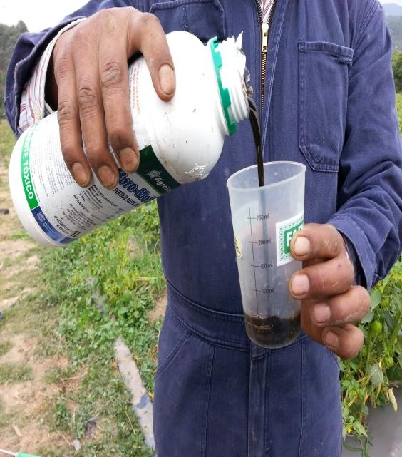
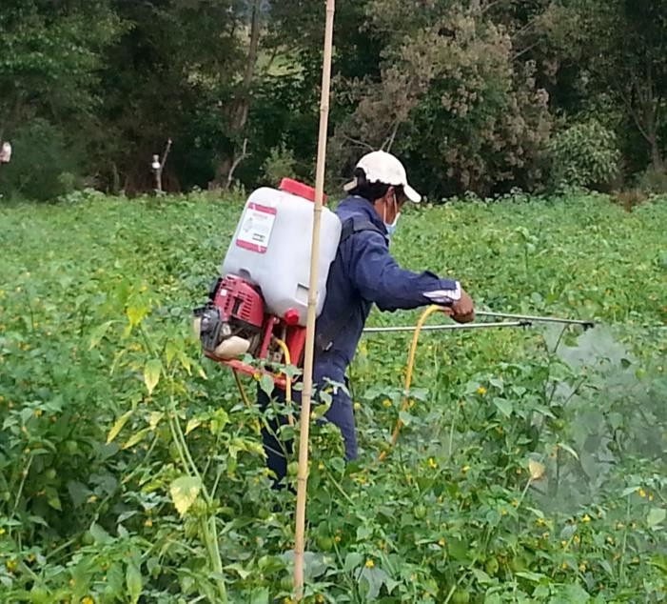

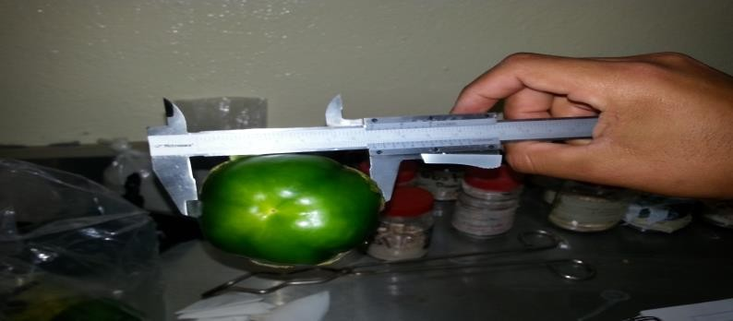
Imagen 51 medición del diámetro

Cuadro 3. Resultados del diámetro (cm) de los frutos de tomate en los diferentes tratamientos en un sistema de acolchado a campo abierto en Santa María Pipioltepec, Valle de Bravo México.

TRATAMIENTO | C1 | C2 | C3 | X
1 Arysta | 7.06A | 5.1C | 5.9B | 6.02B | X
2 Testigo | 6.24A | 5.32B | 6.62A | 6.06B | X
3 AgroScience | 6.26A | 5.98C | 7.26A | 6.5A | X

Tra 1= Arysta lifeScience, Tra 2= Testigo, Tra 3= AgroScience, C1= corte uno, C2= corte dos, C3= corte tres, literales diferentes entre filas P<0.05. literales mayúsculas en columna (P<0.05).
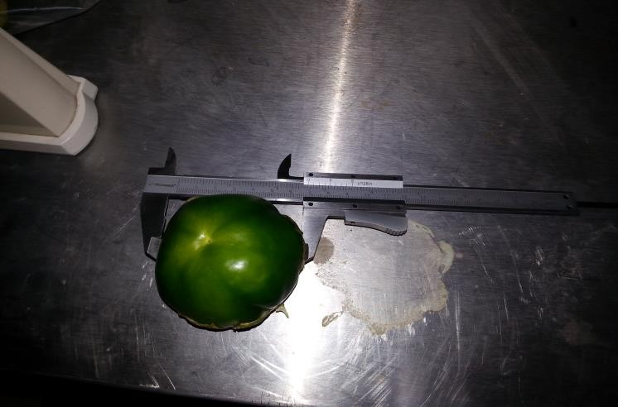
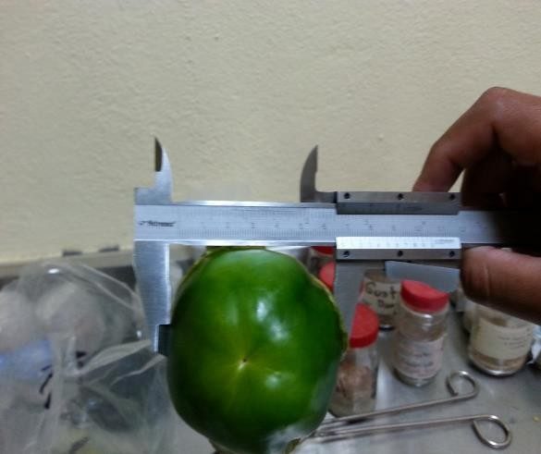
Imagen 52 medición del diámetro del fruto
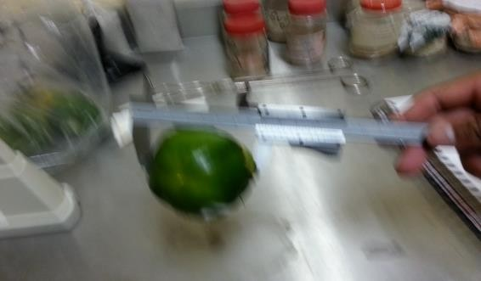

7.3.- Grados brix

Los grados brix es una medida que permite obtener información del incremento de los sólidos totales en el tomate y el tiempo de maduración.
En este trabajo los frutos de tomate presentaron diferencias estadísticas en los grados brixs (P <0.05). El tratamiento 3 (AgroScience) presentó mayor valor en grados brixs (5.9) lo cual indica mayor cantidad de solidos totales en los frutos del tomate. El tratamiento testigo presentó mayores grados brix respecto al tratamiento Arista (Cuadro 4).
El comportamiento de los grados brix en los frutos a través de los cortes muestra que en el corte 3, los tratamientos 2 y 3, presentaron el mayor valor de grados brixs, lo que indica que la acumulación de los grados brix se relacionó con el incremento de la maduración de los frutos. Comportamiento diferente se observó en el T1, (Arysta LifeScience) el cual presentó mayor concentración de solidos totales en el primer corte observándose una maduración más acelerada del fruto que el resto de los tratamientos (Imagen 53). La presencia de plagas en este tratamiento también afectó la calidad del fruto en el corte 2 y 3 y en consecuencia la disminución de los grados brix.

Cuadro 4. Grados Brix del fruto de tomate cultivado a cielo abierto bajo tres tratamientos.
Tratamientos | C1 | C2 | C3 | Promedio
T1 Arysta | 4.16ª | 3.26c | 3.62b | 3.68C
T2 Testigo | 5.26b | 4.62c | 5.38ª | 5.08B
T3 AgroScience | 5.92b | 5.64c | 6.1a | 5.9A
Tra 1= Arysta lifeScience, Tra 2= Testigo, Tra 3= AgroScience, C1= corte uno, C2= corte dos, C3= corte tres, literales diferentes entre filas P<0.05. literales mayúsculas en columna (P<0.05).

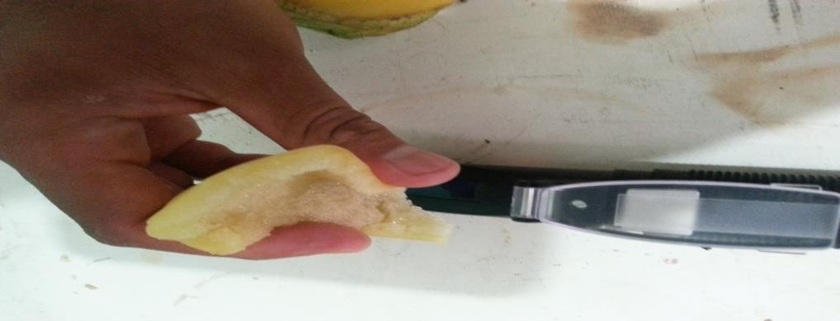

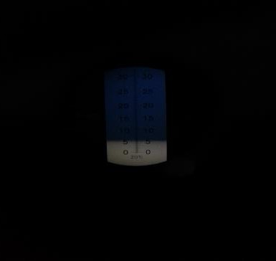
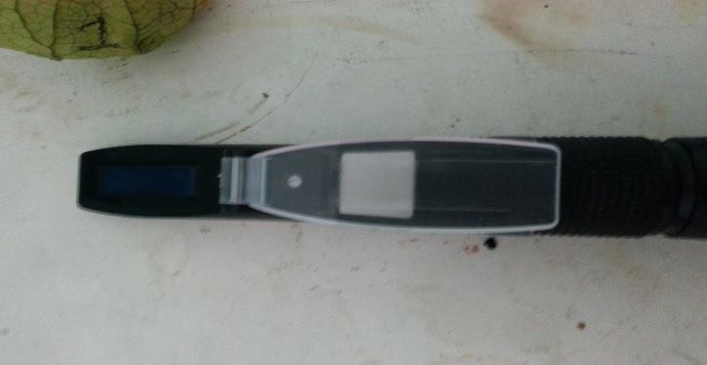
Imagen 53 medición de los sólidos totales

7.4 Peso de tomate (g/fruto)

El Cuadro 5. Presenta el Peso de (g/fruto) de tomate en cada tratamiento. El fruto de tomate del tratamiento AgroScience presento mayor peso (P<0.05). El peso del tomate del corte 2 fue mayor (P<0.05), El mayor peso de fruto del tratamiento Arista LifeScience se presentó en el corte 2 y 3. El tratamiento testigo presento mayor peso promedio en el corte 1 y 2 observándose una caída drástica en el peso del corte 3. En este tratamiento se observó una menor resistencia a las altas temperaturas registradas en el corte 3 realizado en el mes de mayo.

Cuadro 5. Peso de (g/fruto) de tomate en cada tratamiento

TRATAMIENTO | C1 | C2 | C3 | Promedio
1 Arysta | 29.6B | 61.6A | 64A | 51.71A
2 Testigo | 60.08A | 75A | 28.38B | 54.3 A
3 AgroScience | 42.54B | 76.24A | 13.9C | 44.22 B
Tra 1= Arysta lifeScience, Tra 2= Testigo, Tra 3= AgroScience, C1= corte uno, C2= corte dos, C3= corte tres, literales diferentes entre filas P<0.05. literales mayúsculas en columna (P<0.05).
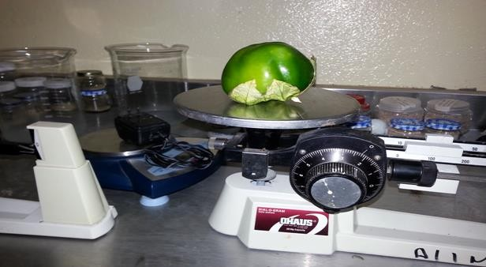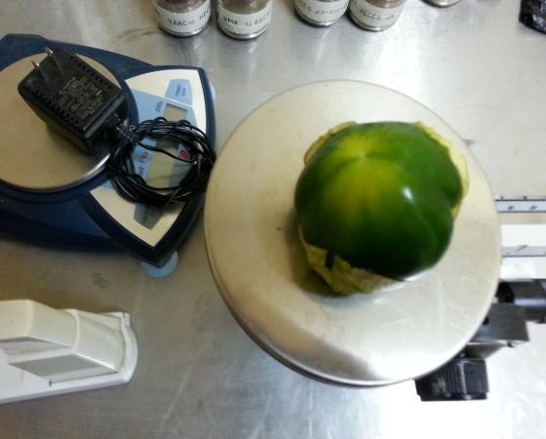
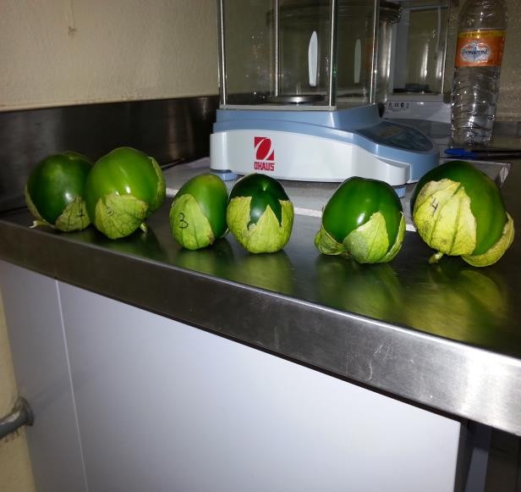
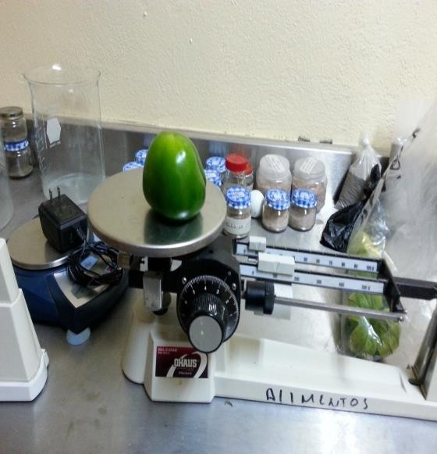
Imagen 54 pesado de los frutos

VIII. CONCLUSIONES

La introducción del Boro a la formula nutricional del cultivo de tomate, es importante ya que es un elemento esencial para el desarrollo de las plántulas juega un papel fundamental en la formación del tubo polínico y la fertilidad del fruto, además promueve el incremento de solidos totales.

En este trabajo no se observó efecto en el rendimiento del tomate cultivado en Santa María Pipioltepec Valle de Bravo México bajo un sistema de acolchado a campo abierto entre los tratamientos por la adicción del boro de la marca Arysta, testigo y Agroscience. Sin embargo, el T3 (AgrosScience) presentó mayor contenido de solidos totales observándose un efecto aditivo del inmunopotrencializados que apoyo en la inmunidad y resistencia de plagas y enfermedades.

IX RECOMENDACIONES

La recomendación de la introducción del Boro a la formula nutricional es importante ya que en la producción de tomate es un elemento esencial para el incremento de solidos totales como la coloración del fruto por tanto que si hay una significancia importante, por tanto que se recomienda utilizar la marca de AgroScience ya que con el inmunopotencializador es efectivo para la resistencia de plagas y enfermedades como el incremento en la producción.

X.- LITERATURA

APODACA-SÁNCHEZ, M. A. 2005. Enfermedades del tallo y de la raíz del tomate de cáscara Tecno agro (3):23-26.
APODACA- SÁNCHEZ, M. A. y R. FÉLIX- GASTÉLUM. 2005. Identificación e
incidencia de enfermedades fungosas del tomatillo (physalis ixocarpa) en Sinaloa, México n: Memorias del XXXII Congreso Nacional (VII Internacional) de fitopatología. P-55.
Agricultura de las américas, 2001. Hortalizas en condiciones protegidas. En: revista horticultura. Proyecto de asistencia técnica sostenible. Junio. 5 pp.
ÁVILA C.; VELANDIA, J. Y LOPEZ A. 1999. Enfermedades y plagas de hortalizas y su manejo. Instituto Colombiano Agropecuario –ICA-, División de Sanidad Vegetal. Unidad de Proyectos de Prevención. Boletín N.° 16. Bogotá. 68 pp
BARRERAS-SOTO, M. A., A. E. MIGUEL-CASTRO, N. E. LEYVA-LÓPEZ y J.
MÉNDEZ-LOZANO.2005. Tolerancia relativa de cultivares de tomatillo a enfermedades virales en Sinaloa. En: Memoria de la jornada de Tecnología de producción de Tomatillo. Villa Gustavo Díaz Ordaz. Fundación produce Sinaloa. 19-22 p
BARTUSCH, MARÍA C. 2004. Buenas Prácticas Agrícolas en el manejo de agroquímicos o productos fitosanitarios. Argentina. 12 pp.
CASTELLANOS, Z. J. 2013. Manejo Nutricional de MAÍZ. Instituto para la Innovación Tecnología en la Agricultura (INTAGRI)
CASTELLANOS, J.Z. 2014. El Boro (B), en la Nutrición de los Cultivos. Hojas técnicas de Fertilab, México.4 p.
CASTRO, 2000. Enfermedades del tomate, Guía práctica para agricultores, Productores, comercializadores, asesores agrícolas. P-61.
DE LA TORRE-ALMARAZ, R., R. VALVERDE, J. MÉNDEZ-LOZANO, J. T. ASCENCIO-IBÁÑEZ R. F. RIVERA- BASTAMENTE. 2002. Caracterización
preliminar de un geminivirus en tomate de cáscara (physalis ixocarpa) en la región centro de México. Agro ciencia 36(4): 471-481.
FLINN Y MUSGRAVE, 1967. Experimentos de Laboratorio de Fisiología Vegetal.
ITESM, Monterrey, México.

MOJARRO, 2004. Jornada de Tecnología de Producción de Tomatillo. Villa Gustavo Díaz Ordaz. Fundación Produce Sinaloa. 19-22 p.
MCCARTHY, 19998; VAN LEEUWEN, 2003. Guía para producir tomatillo en el Sur de Sonora. Folleto Técnico. Campo Experimental Valle del Mayo. CIRNO- INIFAP. Navojoa, Son. 32 pp.
PEÑA, 2001. Fisiología del Metabolismo de las Plantas. Traducción de L. Miller, IICA de la OEA.CECSA, México, D.F.
SANTIAGUILLO, 1994. Guía técnica para la producción de hortalizas. 3 ed. 30 p. QUINTERO, 2009. Enciclopedia Agropecuaria, Agricultura Ecológica. 2 ed. 436 p VALTIERRA Y RAMOS, 2003. Guía para producir tomatillo en el Sur de Sonora.
Folleto Técnico. Campo Experimental Valle del Mayo. CIRNO-INIFAP. Navojoa, Son. 32 pp.

